UNIVERSIDAD DE LOS LLANOS

JAIME IVÁN PARDO AGUIRRE
Jefe de Personal

OFICINA DE PERSONAL

PLAN INSTITUCIONAL DE CAPACITACIÓN, PIC

PERSONAL ADMINISTRATIVO

VIGENCIA 2016

PLAN INSTITUCIONAL DE CAPACITACIÓN

El Representante Legal de la Universidad de los Llanos, es uso de sus atribuciones constitucionales y legales y en especial las conferidas por la Ley 909 de 2004 y el Decreto 1567 de 1998.

En virtud, la Universidad de los Llanos dentro de los lineamientos en el plan de acción institucional en el periodo comprendido 2016 – 2018 de la Universidad de los Llanos, es una de las prioridades para el señor Rector JAIRO IVÁN FRÍAS CARREÑO el proceso que está enmarcado dentro de la Política: Gestión Educativa y Cultura de la Planeación y el Componente: Clima Organizacional Adecuado, para una gestión y administración eficientes, Programa 29: Mejoramiento de la capacidad organizacional, Subprograma 2: Capacitación y estímulos a funcionarios, con el fin de mejorar la gestión y desempeño de los funcionarios se establecen proyectos de capacitación y estímulos para los funcionarios de la Universidad de los Llanos, como también siguiendo los parámetros del procedimiento código PD-GTH-02 del Proceso de Gestión de Talento Humano, Procedimiento de Capacitación y Estímulos, y con el fin de contribuir al desarrollo de las competencias funcionales, misionales y comportamentales de los servidores públicos, y de ésta manera lograr mayores niveles de eficiencia y satisfacción de los funcionarios en el cumplimiento de las labores, presentó el plan de capacitación y formación, con el fin de facilitar el desarrollo de las potencialidades humanas y el proyecto de vida de cada uno, de manera coordinada con los fines propios de la Universidad para consolidar un modelo de gestión universitaria eficiente y coherente. Además, pretende contribuir en el logro de mayores niveles y satisfacción de las personas en el cumplimiento de sus labores. De igual forma incrementar la competencia individual y colectiva que contribuya al cumplimiento de la misión de la Universidad y que se brinden elementos para el mejoramiento efectivo del desempeño en los puestos de trabajo.

PRESENTACIÓN

El contenido jurídico de la Constitución Política de Colombia, las directrices del Decreto 1567 de 1998, los Principios del Plan Nacional de Desarrollo como eje conductor de las acciones de la Administración Pública y el Acuerdo Superior No. 007 de 2005 de la Universidad de los Llanos, se arroga el Plan Nacional de Capacitación; “ definido como el conjunto coherente de políticas, planes, disposiciones legales, organismos, escuelas de capacitación, dependencias y recursos organizados” con el propósito de convertirse en una de las principales herramientas que soporte los cambios organizacionales y logre el fortalecimiento institucional.

NORMATIVIDAD

- Que mediante Decreto ley 1567 de 1998, se crea los programas de Bienestar Social para las entidades del orden nacional, departamental y territorial y por el cual se crean (sic) el sistema nacional de capacitación y el sistema de estímulos para los empleados del Estado.

- Que por mandato de la ley 909 de 2004, título VI, capítulo I, corresponde a toda entidad territorial, diseñar y mantener actualizado su propio Plan de Capacitación, acorde con las necesidades detectadas en sus áreas Misionales y Gerenciales.

- Que el Plan de Capacitación y de Bienestar de cada ente territorial es apenas un componente dentro del gran sistema nacional de capacitación definido por el Decreto Ley 1568 de 98, cuyo propósito común es el de generar en las entidades y empleados del estado una mayor capacidad de aprendizaje y de acción, en función de lograr estándares elevados de eficiencia en su gestión pública.

- Decreto 1227 de 2005 por el cual se reglamenta parcialmente la Ley 909 de 2004 y el Decreto Ley 1567 de 1998, Sistema Nacional de Capacitación y Estímulos, Artículos 65,66 y 68.

- Decreto 2539 de 2005, (Competencias laborales empleados públicos por nivel).

- Decreto 4665 de noviembre 29 de 2007 “Por el cual se adopta el Plan Nacional de Formación y Capacitación de empleados públicos para el Desarrollo de Competencias”.

- Decreto 770 de 2005, por la cual se establece el sistema de funciones y de requisitos generales para los empleos públicos correspondientes a los niveles jerárquicos pertenecientes a los organismos y entidades del orden nacional a que se refiere la Ley 909 de 2004

- Decreto 682 de abril 16 de 2001 “Por el cual se adopta el Plan Nacional de Formación y Capacitación”

- Acuerdo Superior 007 de 29 de abril de 2005 “Por el cual se adopta el nuevo Estatuto Administrativo de la Universidad”

- Acta 002 de 5 de julio de 2012 ”Por el cual se aprueba el Plan Institucional de Capacitación en la Universidad de los Llanos”

- Acta 003 de 8 de mayo de 2013 “Por el cual se aprueban nuevos procesos para el programa de capacitaciones”

INTRODUCCIÓN

Dentro del marco constitucional, las directrices del Decreto 1567/98 y los principios del Plan Nacional de Desarrollo, se adopta el Plan Nacional de Formación y Capacitación de Empleados Públicos, con el fin de convertirlo en recurso de soporte los cambios organizacionales y fortalecimiento institucional que permitan “Mejorar la calidad de la prestación de los servicios del Estado, el bienestar general y la garantía de competencias y capacidades específicas del talento humano al servicio de las entidades estatales”. El decreto citado define por capacitación el conjunto de procesos organizados, relativos a educación no formal e informal dirigidos a prolongar y complementar la educación inicial mediante generación de conocimientos, desarrollo de habilidades y cambio de actitudes, a fin de incrementar la capacidad individual y colectiva para contribuir al cumplimiento misional, a la mejor prestación de servicios a la comunidad, al eficaz desempeño del cargo y al desarrollo personal integral. Esta definición comprende los procesos de formación, entendidos como aquellos que tienen por objeto desarrollar y fortalecer una ética del servicio público basada en los principios que rigen la función administrativa".

De otra parte la Ley 909/04 señala que “La capacitación y formación de empleados públicos se orienta al desarrollo de sus capacidades, destrezas, habilidades, valores y competencias fundamentales, con miras a propiciar su eficacia personal, grupal y organizacional, de manera que se posibilite el desarrollo profesional de los empleados y el mejoramiento en la prestación de los servicios”. En tal sentido, la actualización del Plan Nacional de Formación y Capacitación, definió las tres políticas asociadas a la búsqueda del funcionamiento eficiente de las entidades, así:

- Priorizar competencias laborales requeridas para la modernización del Estado, la contribución de la gestión pública a la implementación del Plan Nacional de Desarrollo y la actuación en los diversos contextos regionales, étnicos y culturales de la nación.

- Desarrollar acciones de formación y capacitación, con enfoque de competencias y articuladas a los requerimientos de las entidades y de los empleados públicos.

- Proveer opciones para el desarrollo de competencias laborales como respuesta a las brechas identificadas a partir de las evaluaciones de desempeño de empleados públicos y a las competencias identificadas como prioritarias.

Principios Rectores de la Capacitación

Conforme al Artículo 6° del Decreto 1567/98 son principios rectores de la capacitación:

- Complementariedad. La capacitación se concibe como un proceso complementario de la planeación, por lo cual debe consultarla y orientar sus objetivos en función de los propósitos institucionales en concordancia con los planes operativos de cada unidad.

- Integralidad. La capacitación debe contribuir al desarrollo del potencial de los colaboradores de la Universidad de los Llanos en su sentir, pensar y actuar, articulando el aprendizaje individual con el aprendizaje en equipo y con él organizacional.

- Objetividad. La formulación de políticas, de planes y programas de capacitación debe ser la respuesta a diagnósticos de necesidades de capacitación previamente realizados, utilizando procedimientos, instrumentos técnicos propios de las ciencias sociales y administrativas.

- Economía. En todo caso se buscará el manejo óptimo de los recursos destinados a la capacitación, mediante acciones que pueden incluir el apoyo interinstitucional.

- Énfasis en la práctica. La capacitación se impartirá privilegiando el uso de metodologías que hagan énfasis en la práctica, en el análisis de casos concretos y en la solución de problemas específicos de la entidad.

- Continuidad. Especialmente en aquellos programas y actividades que por estar dirigidos a impactar en la formación ética y a producir cambios de actitudes, requieren acciones a largo plazo.

OBJETIVOS

Objetivo General

Tras el cometido fundamental de alcanzar óptimas capacidades laborales y dentro de un marco de derechos y deberes inherentes al personal adscrito al estamento administrativo de la Universidad, se pretende en primera instancia la formación del trabajador como una necesidad de actualización constante de conocimientos y el uso de recursos de actualidad en procura del mejor desempeño de su quehacer.

Objetivos Secundarios:

Complementario de lo anterior y en la misma expectativa de alcanzar la profesionalización del talento humano no docente, al servicio de la institución, en un segundo orden se buscan como fines complementarios:

- Fortalecer las competencias laborales de los funcionarios, en forma individual y colectiva para un buen cumplimiento de las obligaciones y por ende el logro de los objetivos institucionales.

- Elevar el nivel de compromiso de los servidores públicos frente a las políticas, los planes, los programas, los proyectos y los objetivos que el cumplimiento del deber misional le impone a la Universidad.

- Facilitar la preparación pertinente de los funcionarios con el fin de elevar sus niveles de satisfacción personal y laboral, así como de incrementar sus posibilidades de movilidad ascendente dentro del escalafón como lo prevé nuestro Estatuto Administrativo, vigente.

- Mediante la adquisición de conocimientos específicos, reforzar las actividades preventivas de salud ocupacional y seguridad industrial, dentro de las instalaciones de la Universidad.

- Identificar y aplicar las diversas modalidades y recursos de capacitación que puedan apropiarse para la divulgación del conocimiento, incorporando el uso intensivo de las tecnologías de la informática y las comunicaciones.

ALCANCE

Esta propuesta se establece como guía para ser aplicado en el II período del año en curso; sin embargo, las acciones de capacitación se modificarán de acuerdo a las necesidades reflejadas y presentadas, según los requerimientos solicitados por el personal de la Universidad de los Llanos.

MISIÓN

La Universidad de los Llanos forma integralmente ciudadanos, profesionales y científicos con sensibilidad y aprecio por el patrimonio histórico, social, cultural y ecológico de la Humanidad, competentes y comprometidos en la solución de problemas de la Orinoquia y el país con visión universal, conservando su naturaleza como centro de generación, preservación, transmisión y difusión del conocimiento y la cultura.

VISIÓN

La Universidad de los Llanos propende ser la mejor opción de Educación Superior de su área de influencia, dentro de un espíritu de pensamiento reflexivo, acción autónoma, creatividad e innovación. Al ser consciente de su relación con la región y la Nación es el punto de referencia en el dominio del campo del conocimiento y de las competencias profesionales en busca de la excelencia académica.
Como institución de saber y organización social, mantiene estrechos vínculos con su entorno natural a fin de satisfacer y participar en la búsqueda de soluciones a las problemáticas regionales y nacionales. Para ello se apoya en la tradición académica y, al contar con un acervo de talento humano de probadas capacidades y calidades, interpreta, adecúa y se apropia de los avances de la ciencia y la tecnología para cualificarse, a través de la docencia, la investigación y la proyección social.
La Universidad de los Llanos busca consolidar permanentemente la ampliación de su cobertura, la promoción y la generación de nuevos programas académicos sobre la base de las necesidades científicas, profesionales y de desarrollo económico, social y ambiental.

Documentación asociada al procedimiento.

FO-GDO-10 Formato control de asistencia: Este instrumento de control contiene información personal de asistencia, constituye registro verificable y será diligenciado por los asistentes a la capacitación.

FO-GTH-01 Formato de evaluación de capacitación: Registro verificable de muestreo aleatorio, aplicado al capacitador, con el ánimo de calificar al ente emisor al término de la actividad de capacitación. Este instrumento debe diligenciarse en cantidad suficiente que haga representativa la muestra.

FO-GTH-04 Formato de seguimiento de evaluación Capacitación. En este tipo de inducción las áreas deben prestar atención a la socialización del funcionario en su sitio de trabajo y a las indicaciones técnicas básicas para el óptimo desempeño de las funciones del cargo. Para el seguimiento a la inducción del personal, se ha diseñado este instrumento, que será aplicado a todo funcionario que ingrese por primera vez a la institución.

ACCIONES QUE SE DESARROLLARON

Las acciones para el desarrollo del plan de capacitación están respaldadas por los resultados obtenidos en las EVALUACIONES DE DESEMPEÑO, aplicadas en el primer semestre del 2016, que permitirán a los empleados mejorar en las VARIABLES.

Capacitaciones que permitirán mejorar la calidad de los recursos humanos, para ello se está considerando lo siguiente:

TEMAS DE CAPACITACIÓN

COMPETENCIAS
Planeamiento Estratégico Administración y organización Manuales
Gestión de Calidad

IMAGEN EMPRESARIAL Relaciones Interpersonales Administración por Valores Mejoramiento Del Clima Laboral

RECURSOS

∙ HUMANOS: Con base en las necesidades de capacitación identificadas, se pretende capitalizar el potencial propio de la Universidad “Docentes y Funcionarios” para adelantar el PIC. Si se tratare de temáticas para las cuales la institución no dispone de personal experto, acudirá a entidades con quienes se han suscrito convenios interinstitucionales de apoyo y ayuda mutua, a saber:

Departamento Administrativo de la Función Pública: “DAFP”: Organismo rector de gestión y desarrollo del talento humano al servicio del Estado, a quien corresponde formular, actualizar y coordinar la ejecución del Plan Nacional de Formación y Capacitación, en coordinación con la ESAP.

Escuela Superior de la Función Pública ESAP: Institución de Educación Superior, cuyo fin fundamental es formar profesionales en Administración Pública, participando en la elaboración, actualización y seguimiento del Plan Nacional de Formación y Capacitación.

Servicio Nacional de Aprendizaje, SENA: A través de la formación profesional integral gratuita, apoya el desarrollo de las instituciones del Estado y a servidores públicos en la capacitación en diferentes actividades productivas a través de cursos y programas que constituyen al desarrollo social, económico y tecnológico del país.

Red Interinstitucional de Apoyo a la Formación y Capacitación: Alianza estratégica interinstitucional entre entidades y escuelas de formación y capacitación, que propende por la eficiencia y eficacia de la gestión de programas propios del área, dirigidos a funcionarios del Estado en todas las ramas del poder público y en todos sus niveles jerárquicos.

∙ MATERIALES:

- INFRAESTRUCTURA.- Las actividades de capacitación se desarrollarán en ambientes adecuados proporcionados por la Universidad.
- MOBILIARIO, EQUIPO Y OTROS.- está conformado por carpetas y mesas de trabajo, equipo multimedia, TV-Video Bean
- DOCUMENTOS TÉCNICO – EDUCATIVO.- entre ellos tenemos: certificados, encuestas de evaluación, material de estudio, etc.

FINANCIAMIENTO

El monto de inversión de este plan de capacitación, será financiado con ingresos propios presupuestados de la Universidad.

Acciones más resaltadas para el programa de capacitación

- Motivación personal y laboral
- Área misional de laboratorios
- Excel avanzado
- Gestión ambiental
- Gestión documental
- Lenguaje de señas
- Optimización de inventarios, bodegas y almacenes
- Redacción, ortografía y cultura general.
- Reinducción.- normatividad de la Universidad.
- Seguridad y Salud en el Trabajo
- Servicio al Cliente
- Sistema Integrado de Gestión (SIG)
- Liderazgo y trabajo en equipo (ética y valores)
- Uso de medios y nuevas tecnologías
- Transparencia ética de lo público y anticorrupción.

METODOLOGÍA

Se da inicio con el comité de capacitación para inicios del segundo periodo académico, los integrantes son:

- José Miray Saavedra Álvarez, Presidente del comité
- Jaime Iván Pardo Aguirre, Representante del Personal
- Juan Carlos Peña Tijo, Representante de Bienestar Institucional
- Bianey Parra Rubio, Representante de los Empleados.
- Francy Arévalo Burgos, Profesional de Apoyo al comité

La primera reunión de comité fue el día 3 de junio de 2016 a las 10:00 a.m. en la sala de juntas de la vicerrectoría de recursos donde asistieron todos los integrantes del comité y el orden del día fue la formulación del plan de capacitación 2016, donde el señor Jaime Iván pardo Aguirre, jefe de personal informó como se pretende elaborar mediante una propuesta el Plan Institucional de Capacitación donde se basó en un estudio de las necesidades de acuerdo a la evaluación de desempeño por niveles de los empleados de carrera administrativa y un sondeo por las dependencias de acuerdo a funciones que estén manejando con su respectivo cronograma, como también con el acompañamiento de la profesional de apoyo Francy Arévalo, que expuso cómo se manejó en el año 2015, actualización del procedimiento publicado en la página del SIG, para realizar las actividades como se pretende hacer en adelante y también que se puede articular con el Plan de Bienestar Social que el señor Juan Carlos Peña, Jefe de Bienestar, también integra y lidera dicho comité, asignando finalmente tareas pertinentes para el cumplimiento del mismo:

La representante de los empleados Bianey Parra se le delegó que hiciera el sondeo en las diferentes dependencias adquiriendo información sobre las necesidades que se están presentando para fortalecer mediante las capacitaciones direccionadas en temas específicos.

El señor Vicerrector de Recursos como presidente del comité expone que se debe hacer todo lo mencionado articulado y de acuerdo a lo legalmente en la normatividad que nos rige y en la próxima sesión socializar el Plan hacer sus modificaciones si son pertinentes para que sea aprobado e iniciar a ejecutarlo.

Recopilando todos los compromisos en la anterior sesión se reúne nuevamente el comité aprobando el acta 01, y revisando la propuesta del PIC se da por aprobado el nuevo PLAN INSTITUCIONAL DE CAPACITACIÓN A FUNCIONARIOS 2016.
A continuación el cronograma donde se estipulo 20 capacitaciones a realizar y se logró hacer 16 quedando pendiente 4 las cuales aparecen resaltadas que por tiempo y demás compromisos adquiridos no se logró el objetivo en las dependencias donde se pretendía transmitir el conocimiento.
CRONOGRAMA CAPACITACIÓN FUNCIONARIOS UNILLANOS II - 2016
ITEM | Mes | Fecha | Nombre Capacitación | Dirigido A | Capacitador | YA SE REALIZÓ
1 | JULIO | 14 | Servicio al cliente | Todo el personal | Doc. FCE Jorge García | ok
2 | AGOSTO | 5 | Motivación personal y laboral – comunicación asertiva. | Todo el personal | Doc. Rigoberto, FCE | ok
3 | AGOSTO | 22 | Ofimática - Excel Básico | Todo el personal - Inscrito | Prof. Javier Mancera - FCBI | ok
4 | AGOSTO | 22 - 26 | Curso de Actualización en la Norma NTC ISO 9001:2015 | Personal Inscritos 20 personas | ICONTEC - SIG | ok
5 | SEPTIEMBRE | 6 | Área misional de los laboratorios – Manejo de Reactivos | Laboratorios que manejan reactivos | Profesional Capacitador ARL - Jaime Eduardo | ok
6 | SEPTIEMBRE | 16 | Gestión Ambiental - Orden y Aseo | Personal que maneja Residuos en la Institución | Profesional Capacitador ARL - Alexander Linares | ok
7 | SEPTIEMBRE | 26 | Inducción y Reinducción - SIG | Todo el personal | Rectoría y Personal | ok
8 | SEPTIEMBRE | 29, 30 y 3 de Oct. | Formulación y Evaluación de Proyectos - BPUNI | Personal Docente y Administrativo | Planeación - Banco de Proyectos | ok
9 | OCTUBRE | 5 | Transparencia, ética de lo público y anticorrupción | Todo el personal | Prof. Franklin Marín - Uní Santo Tomas apoyo ARL. | ok
10 | OCTUBRE | 24 | Capacitación Manejo de residuos sólidos Clínica MVZ | Personal de Clínica MVZ | ARL | ok
11 | OCTUBRE | 25 | Área misional de los laboratorios – Actualización de fichas de seguridad en Manejo de reactivos | Personal laboratorios - manejo de reactivos | Profesor Santiago Sandoval - FCBI | ok
 | OCTUBRE | 27 | Herramientas Office reforzado en Excel avanzado | Todo el personal - Inscrito | Escuela Internacional de Competitividad S.A.S. | ok
14 | NOVIEMBRE | Semana del 31 oct. Al 4 nov. | Plan anticorrupción y atención al ciudadano | Todo el personal - líderes de proceso institucionales y apoyos | Planeación | ok
 | NOVIEMBRE | 15 y 21 nov. | Normatividad institucional (SIG) - Preparación auditoria ICONTEC | Todo el personal - líderes de proceso institucionales y apoyos | SIG | ok
 | NOVIEMBRE | 29 | Redacción y Ortografía y Cultural general | Todo el personal | Facultad de Ciencias Humanas | FCH - Se Proyectó para el cronograma del 2017
15 | NOVIEMBRE | Semana del 28 al 30 nov. | Gestión Documental - Digitalización de documentos, cero papel y eficiencia administrativa. | Todo el personal que maneja el tema | Archivo y Correspondencia | archivo y correspondencia - Se Proyectó para el cronograma del 2017
17 | NOVIEMBRE | 30 | Actualización de Manual de Funciones de la Unillanos y Socialización en la Actualización de Decreto 1785 DE 2014 | Personal de Planta de la Institución | Jaime Iván Pardo - Oficina de Personal | Oficina de Personal - Se Proyectó para el cronograma del 2017
19 | DICIEMBRE | 6 | Optimización de inventarios, bodegas y almacén | personal de la oficina de almacén y demás interesados de la Unillanos | Facultad de Ciencias Humanas | cuadrar con docente externo y/o ARL - Se Proyectó para el cronograma del 2017
20 | DICIEMBRE | 6 Y 12 | Lenguaje de señas | Personal de Biblioteca - sede urbana | Facultad de Ciencias Humanas | ok
21 | DICIEMBRE | 16 | Actividad de Estímulos Funcionarios Administrativos | personal premiado frente a todo el personal | Personal, Vicerrecursos y Rectoría | ok
Informe: De las 20 capacitaciones del PIC a la fecha se realizaron 16, quedando pendiente las 4 más para desarrollar el próximo año 2017, el cual se contempló en el cronograma del PIC 2017.

Evidencia Fotográfica de las Capacitaciones:

SERVICIO AL CLIENTE:
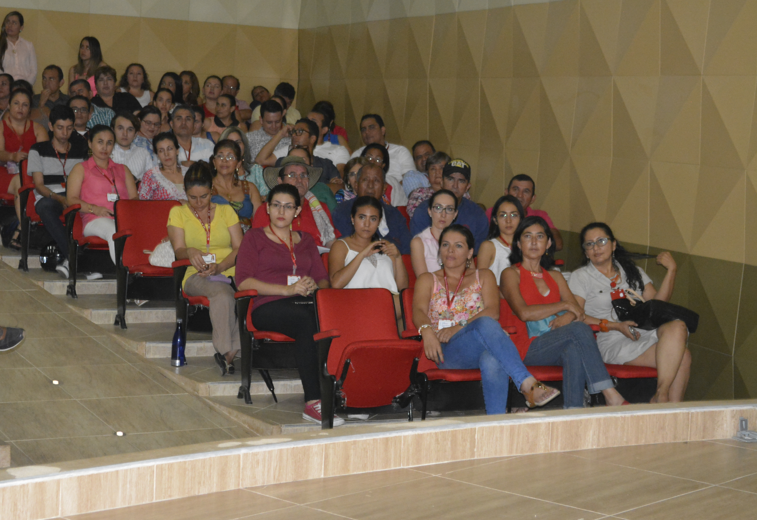
MOTIVACIÓN PERSONAL Y LABORAL – COMUNICACIÓN ASERTIVA.
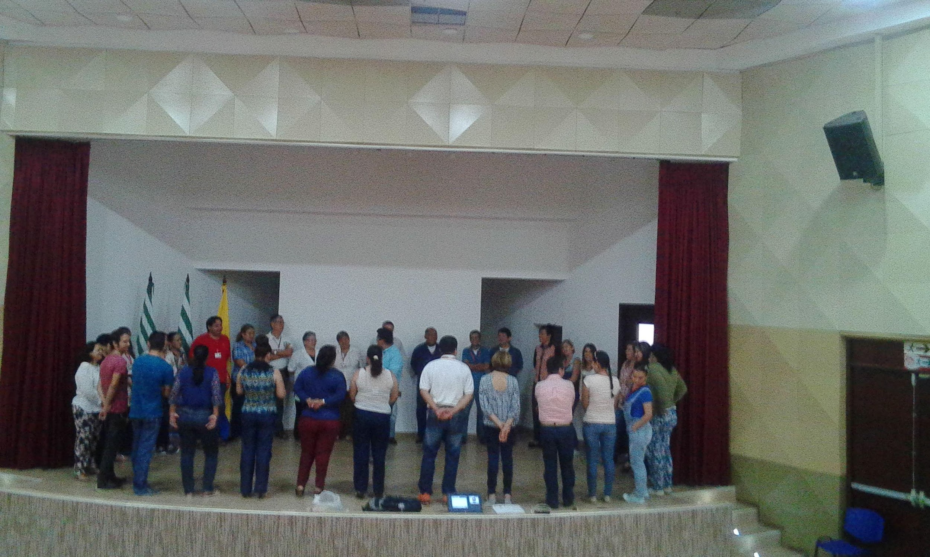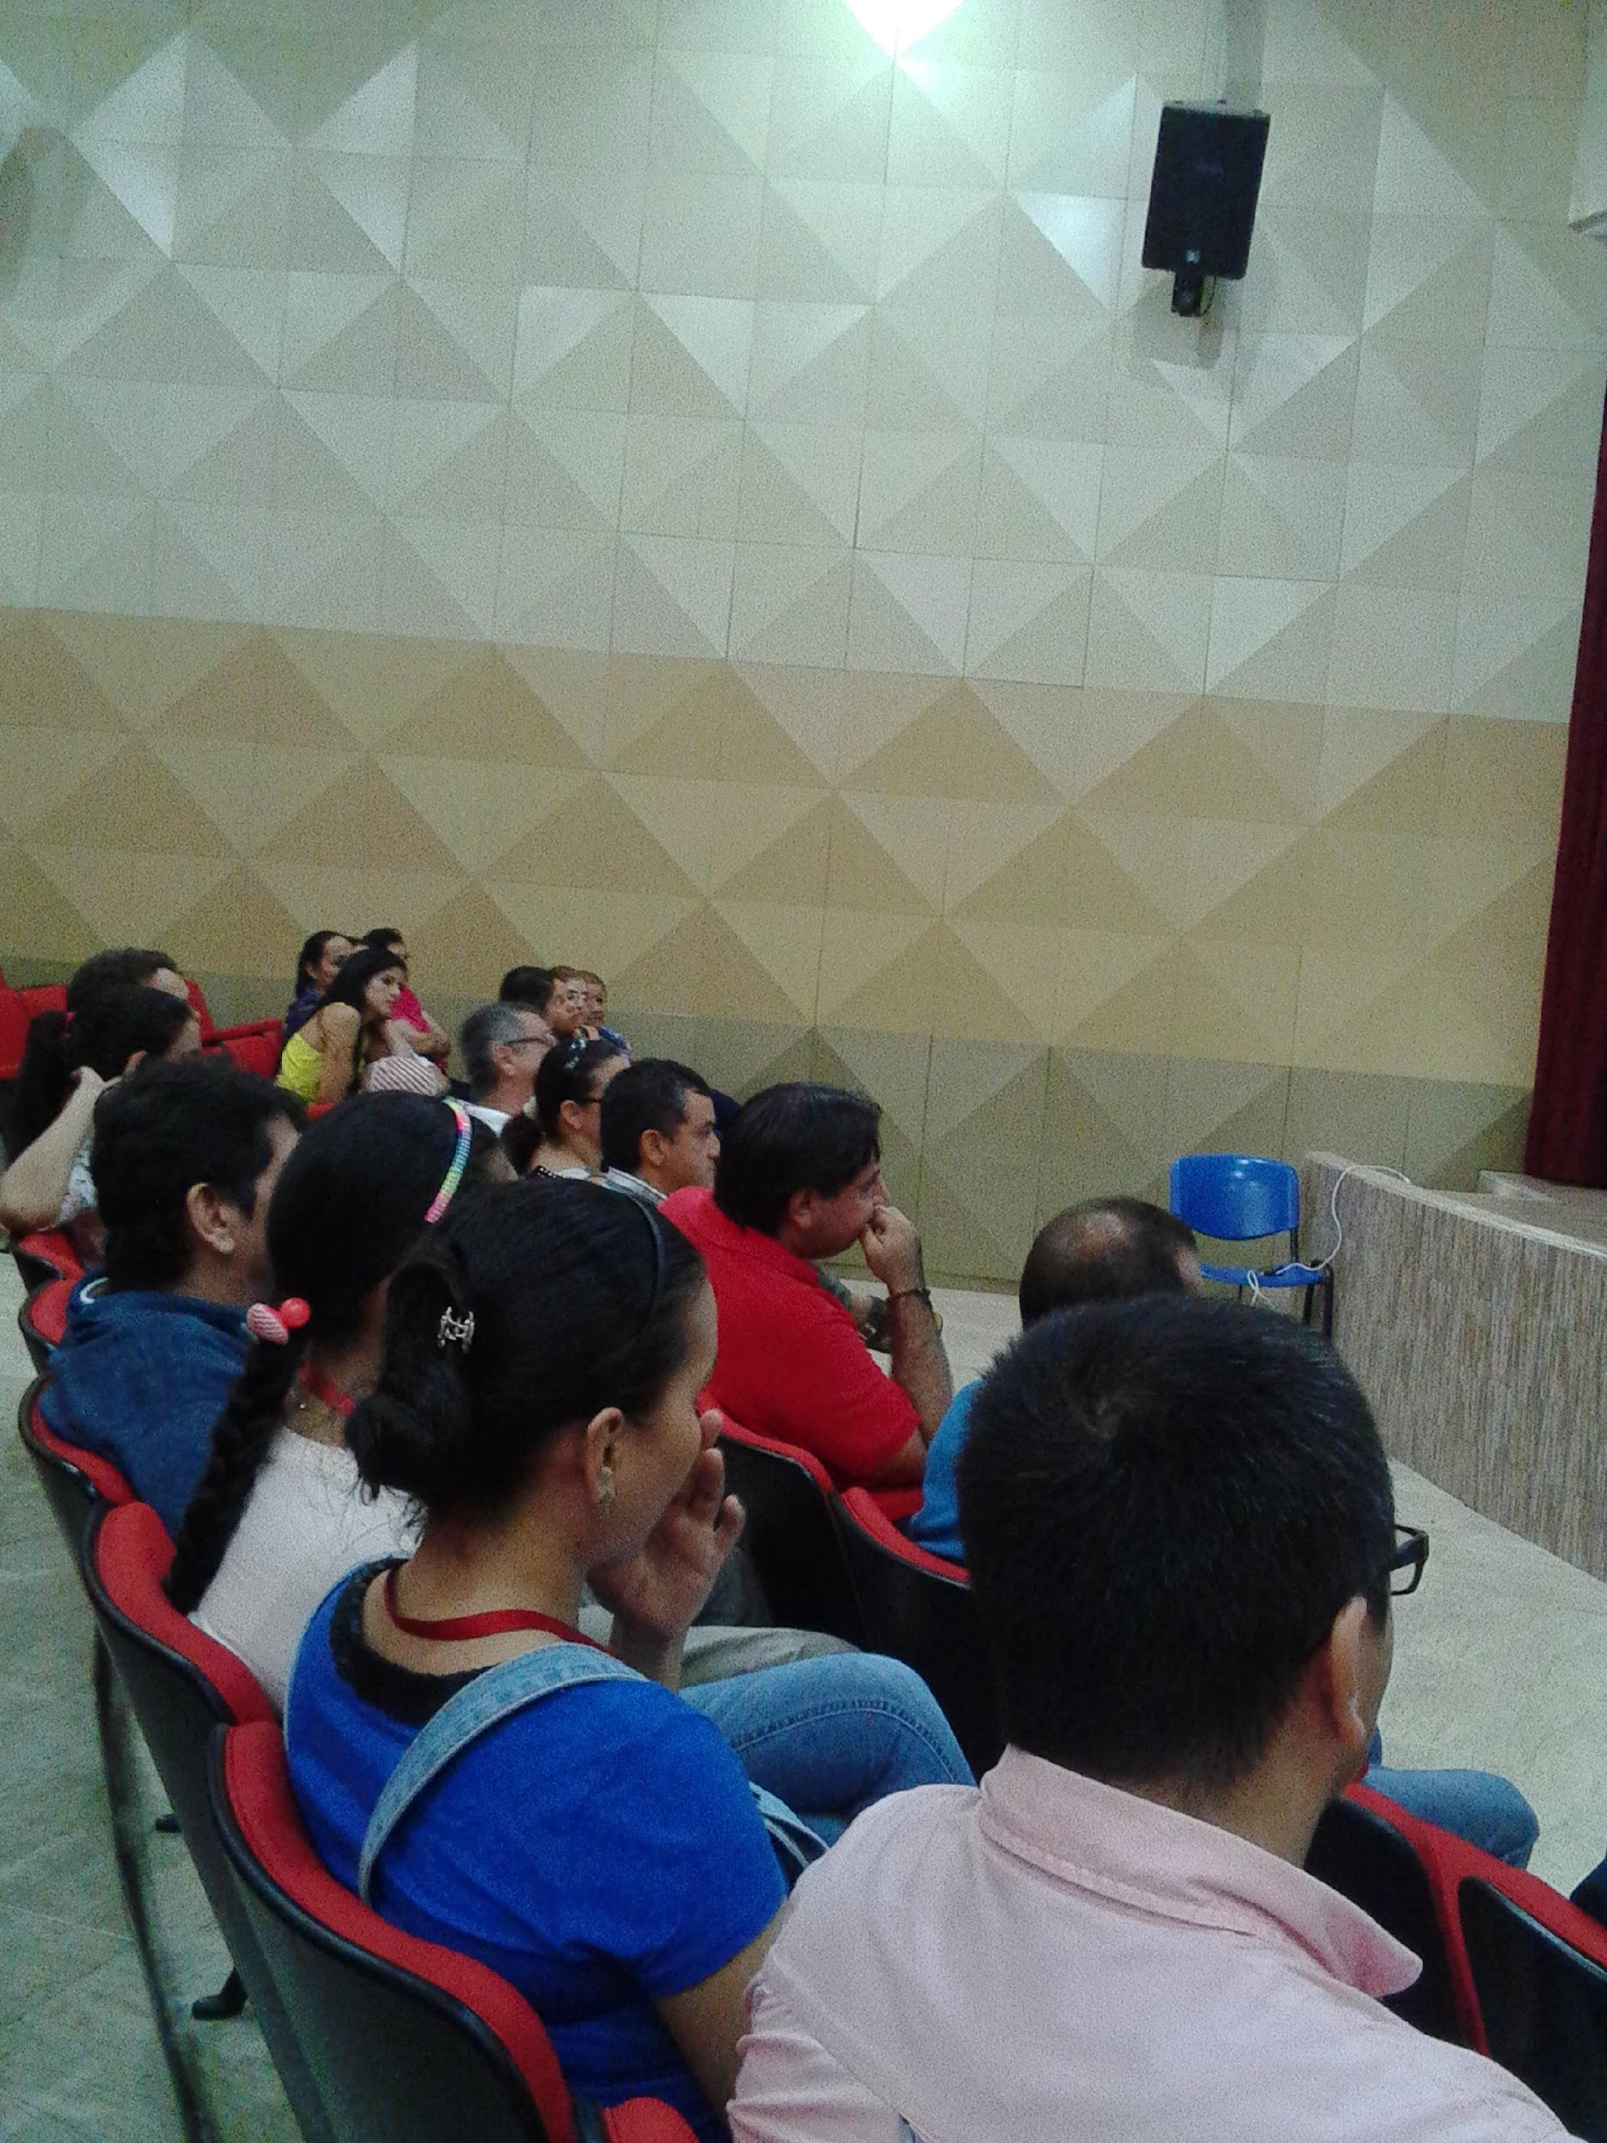

OFIMÁTICA - EXCEL BÁSICO
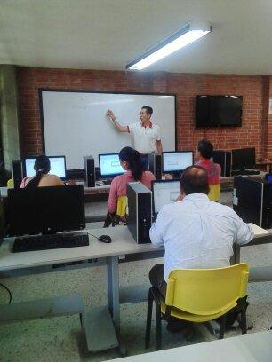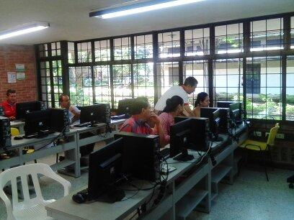

CURSO DE ACTUALIZACIÓN EN LA NORMA NTC ISO 9001:2015
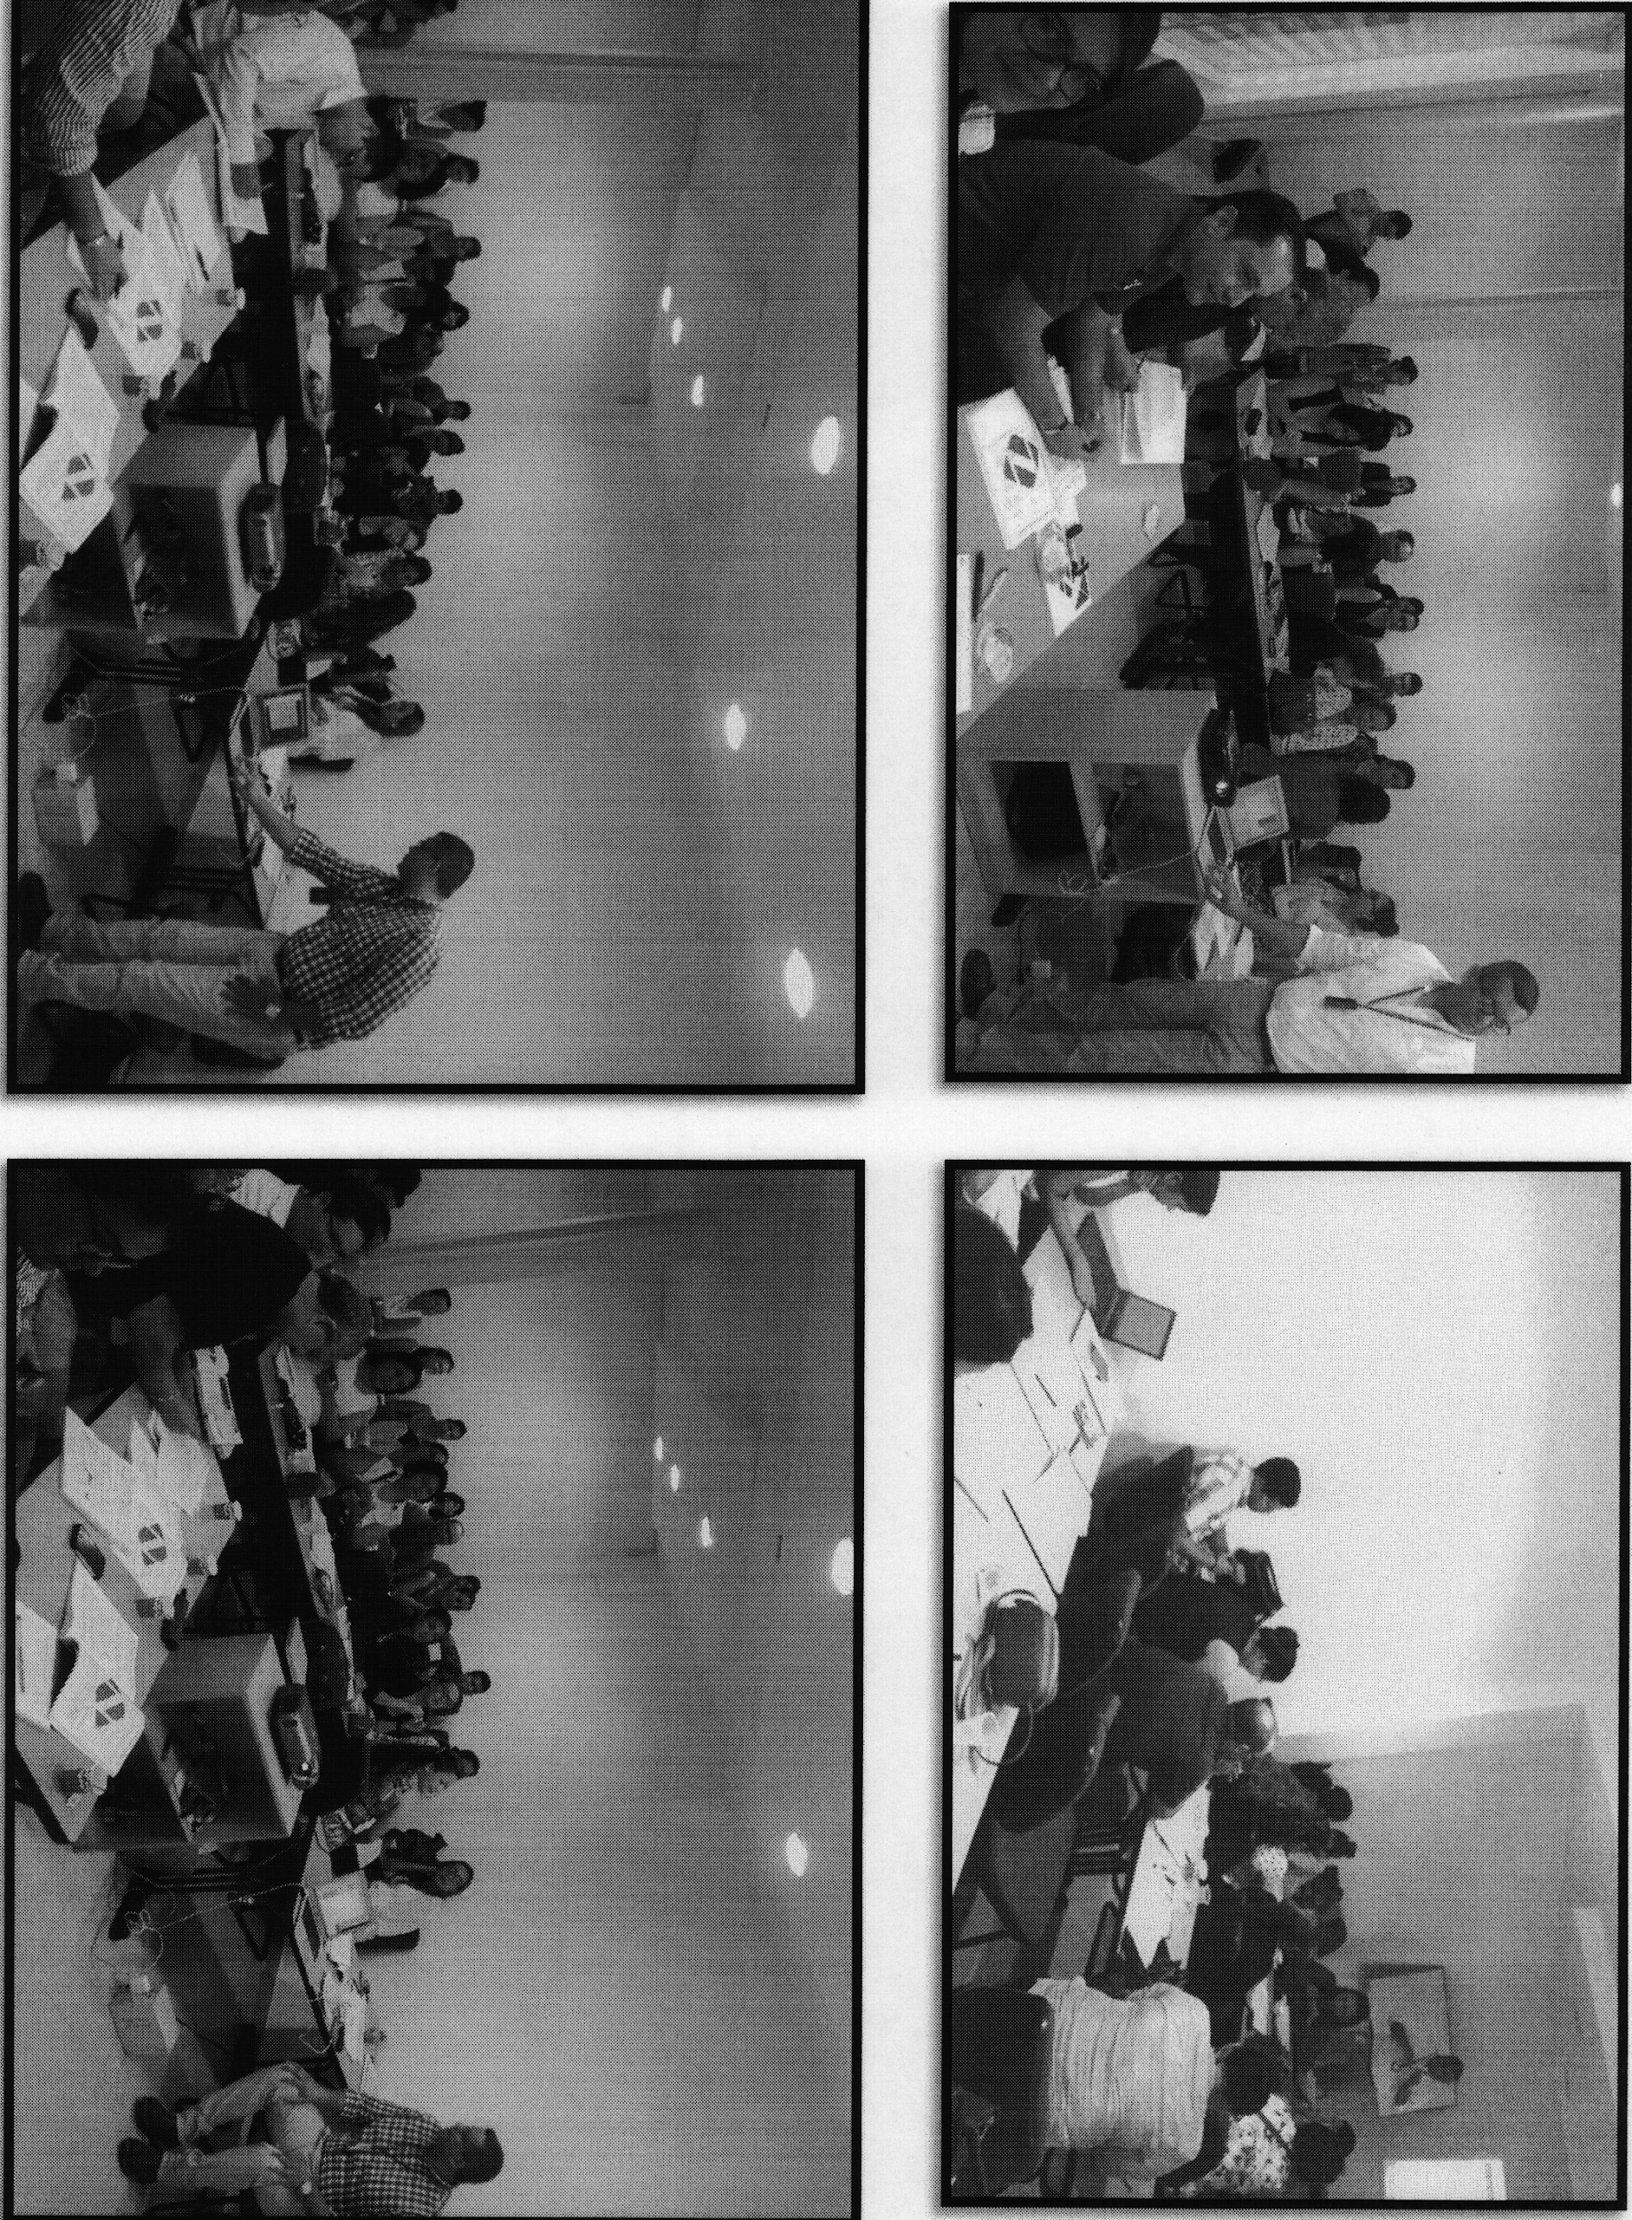
ÁREA MISIONAL DE LOS LABORATORIOS – MANEJO DE REACTIVOS
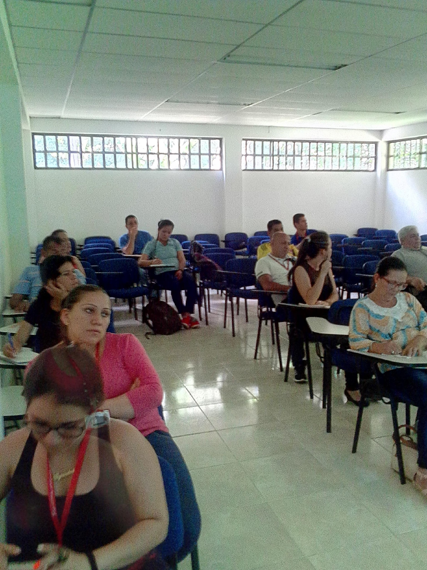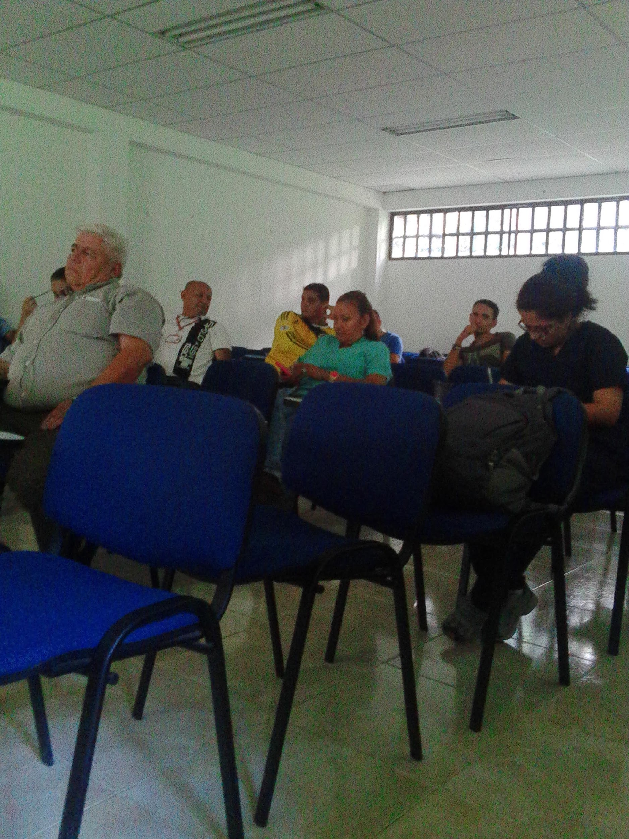

GESTIÓN AMBIENTAL - ORDEN Y ASEO
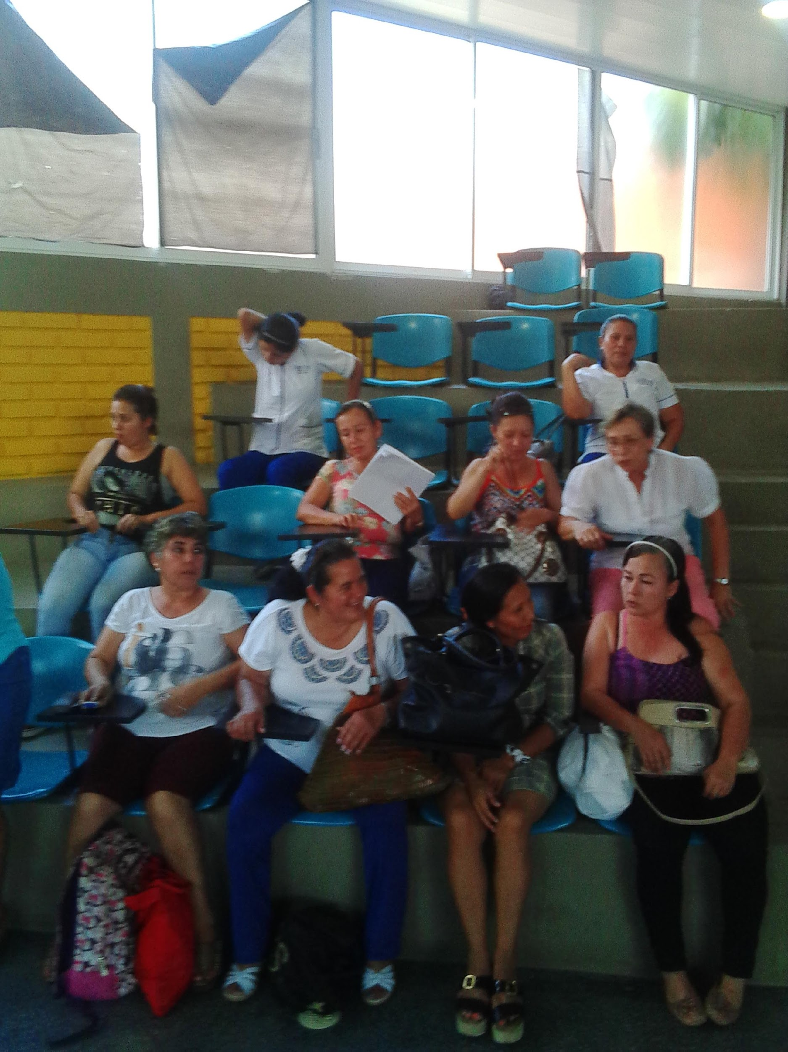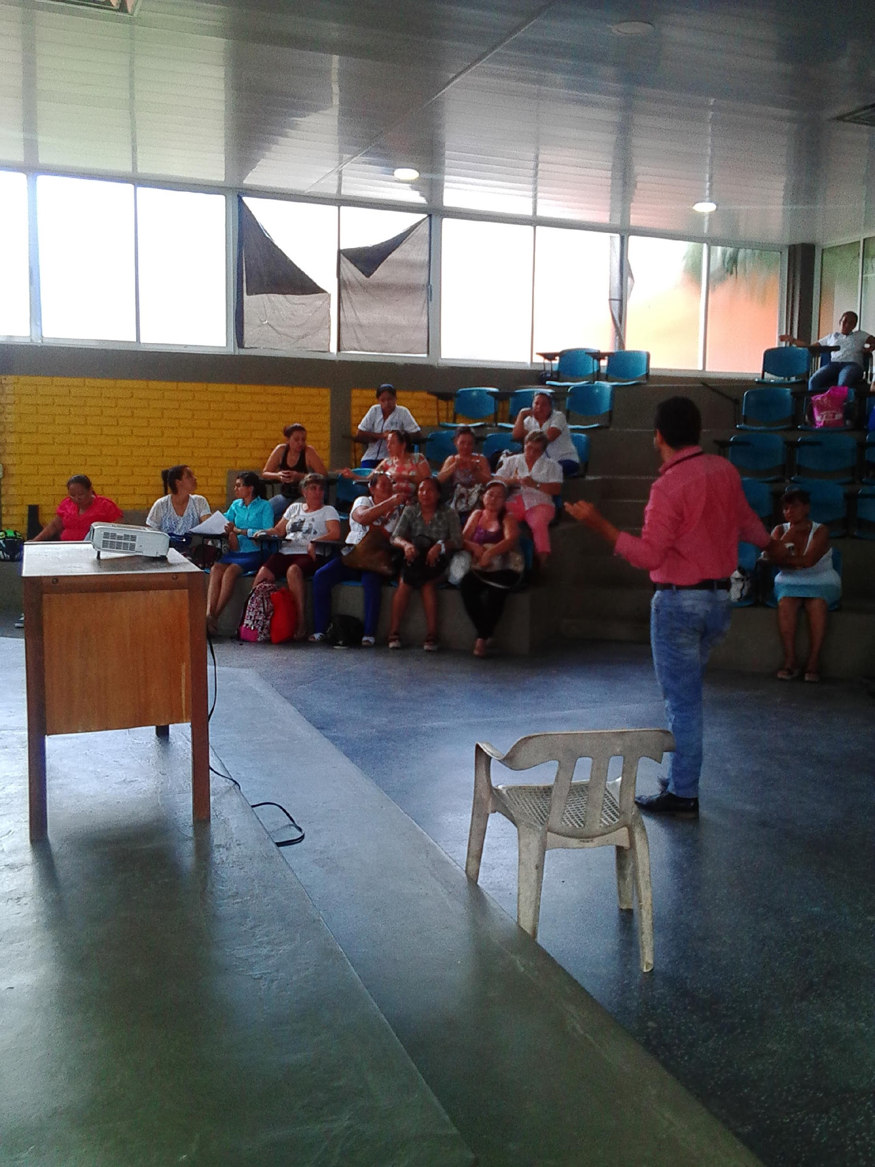

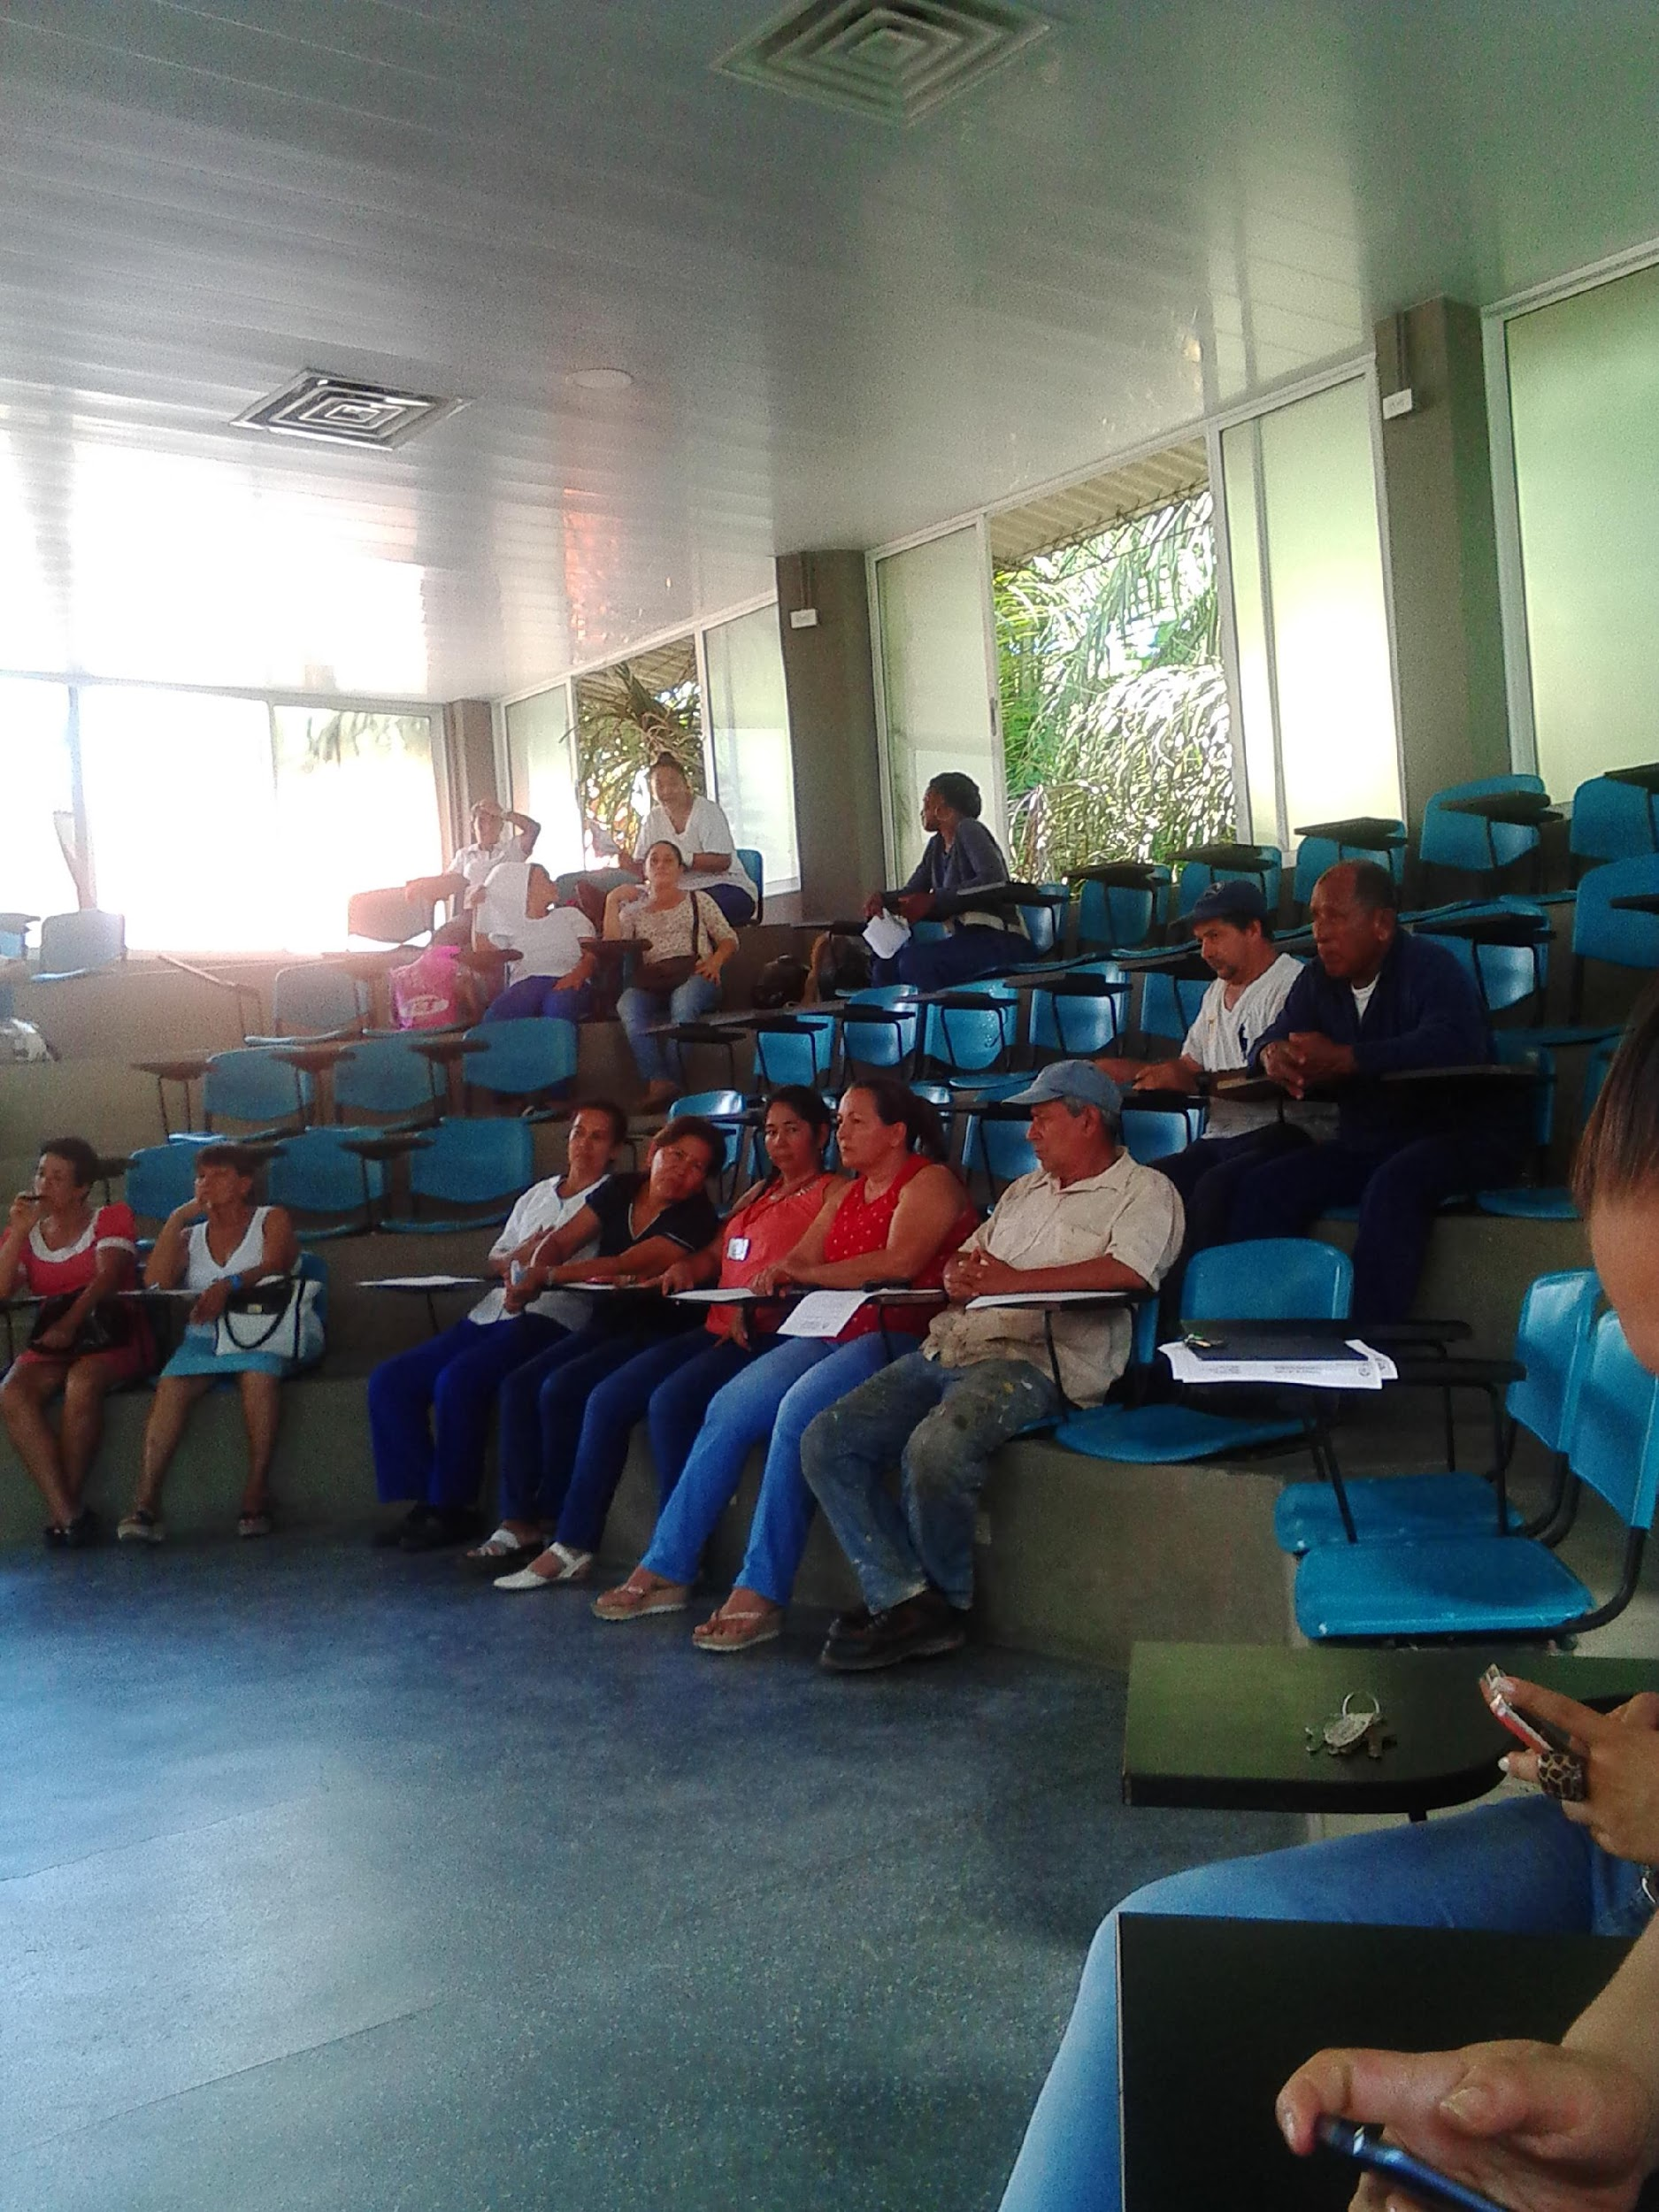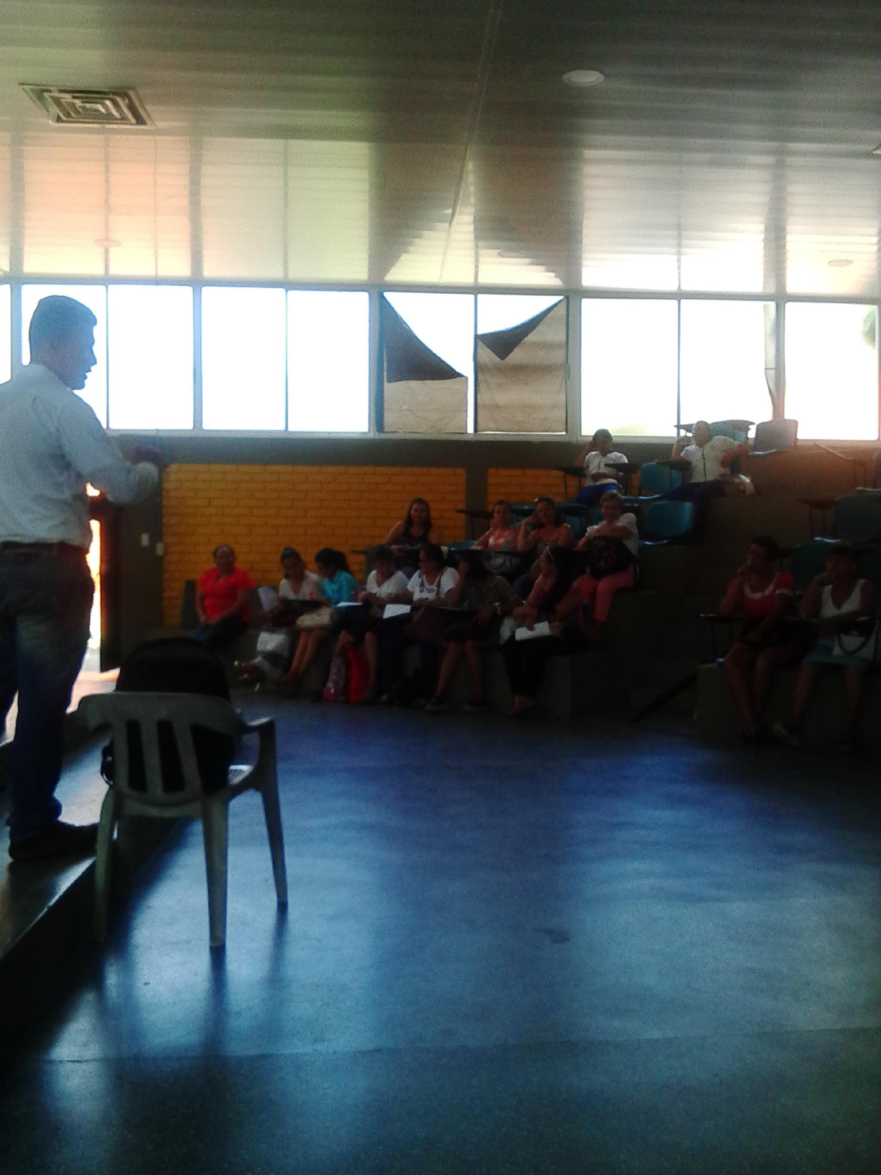
INDUCCIÓN Y REINDUCCIÓN – SIG
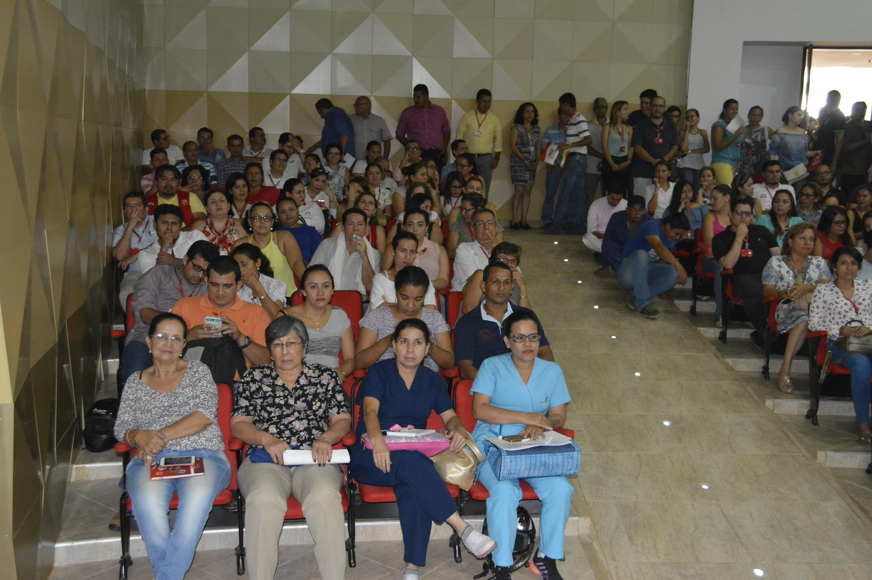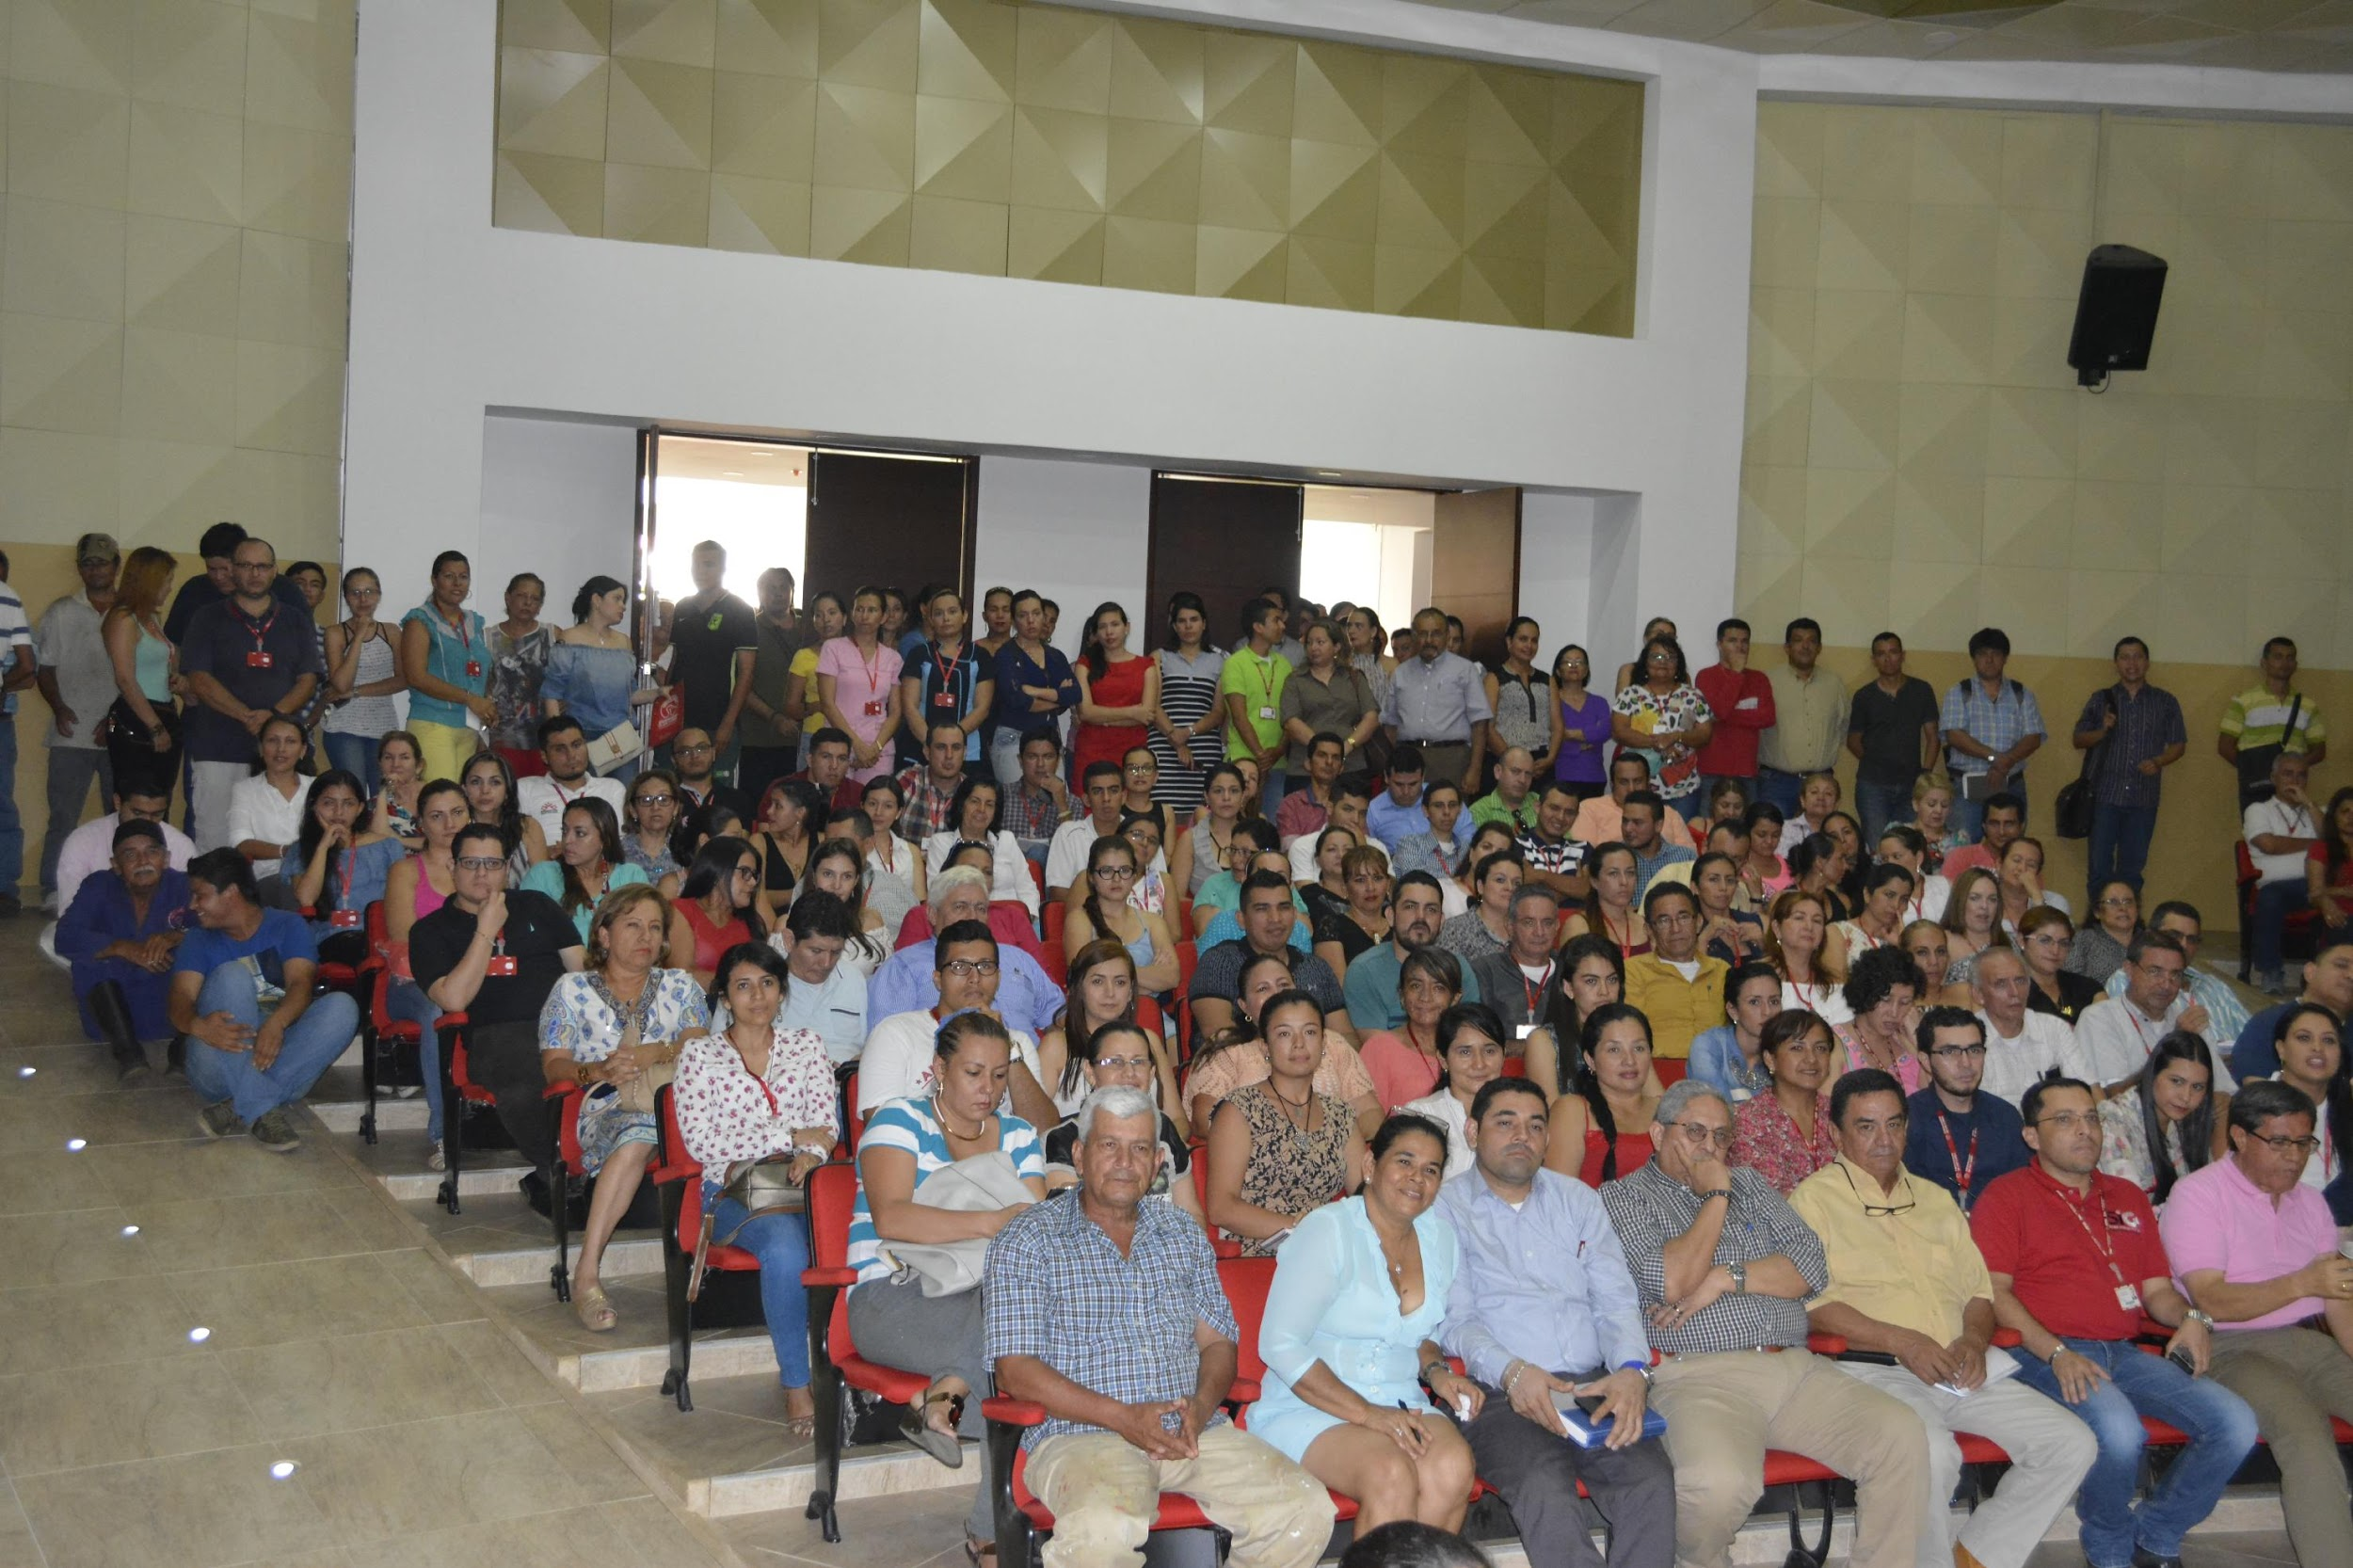

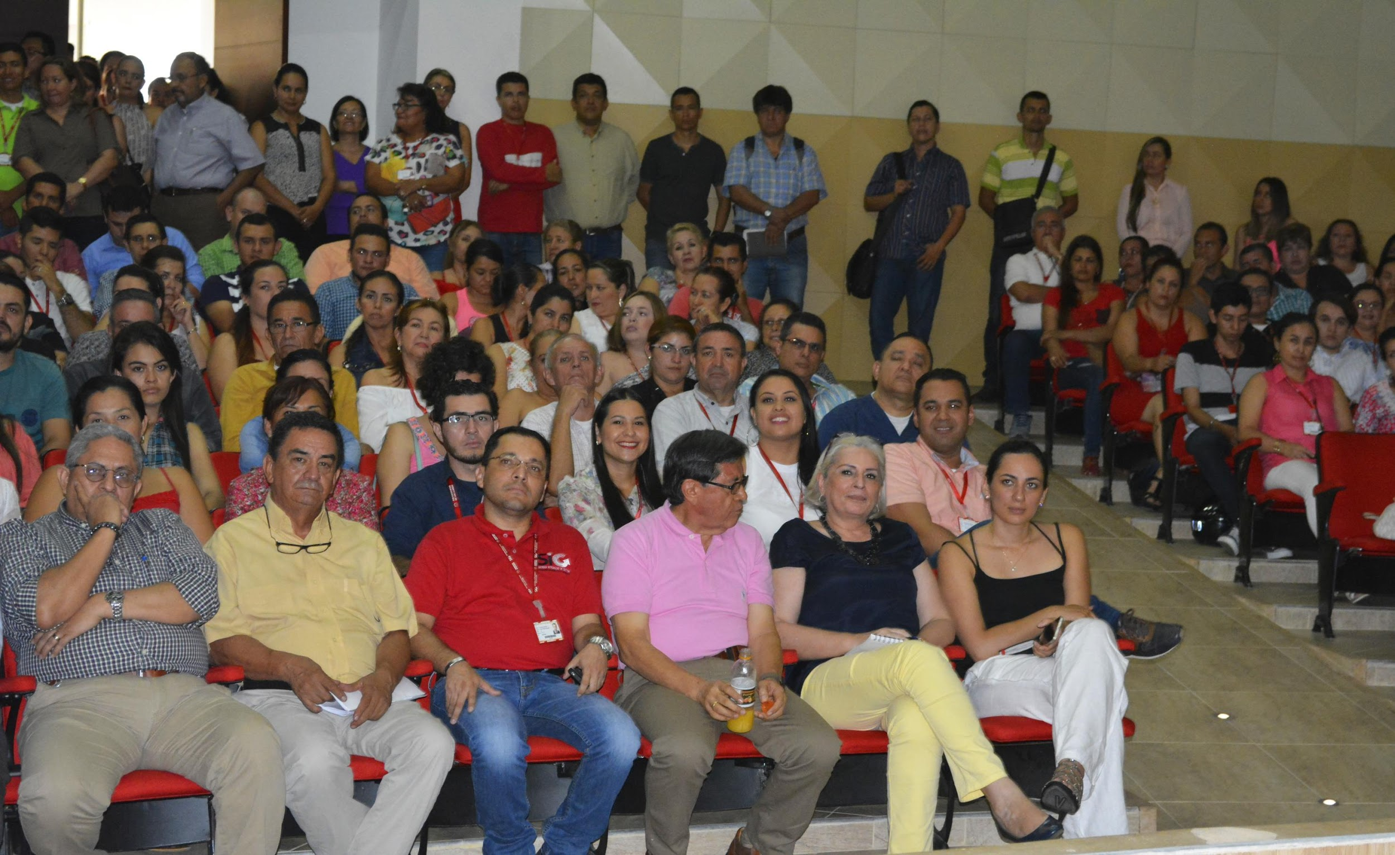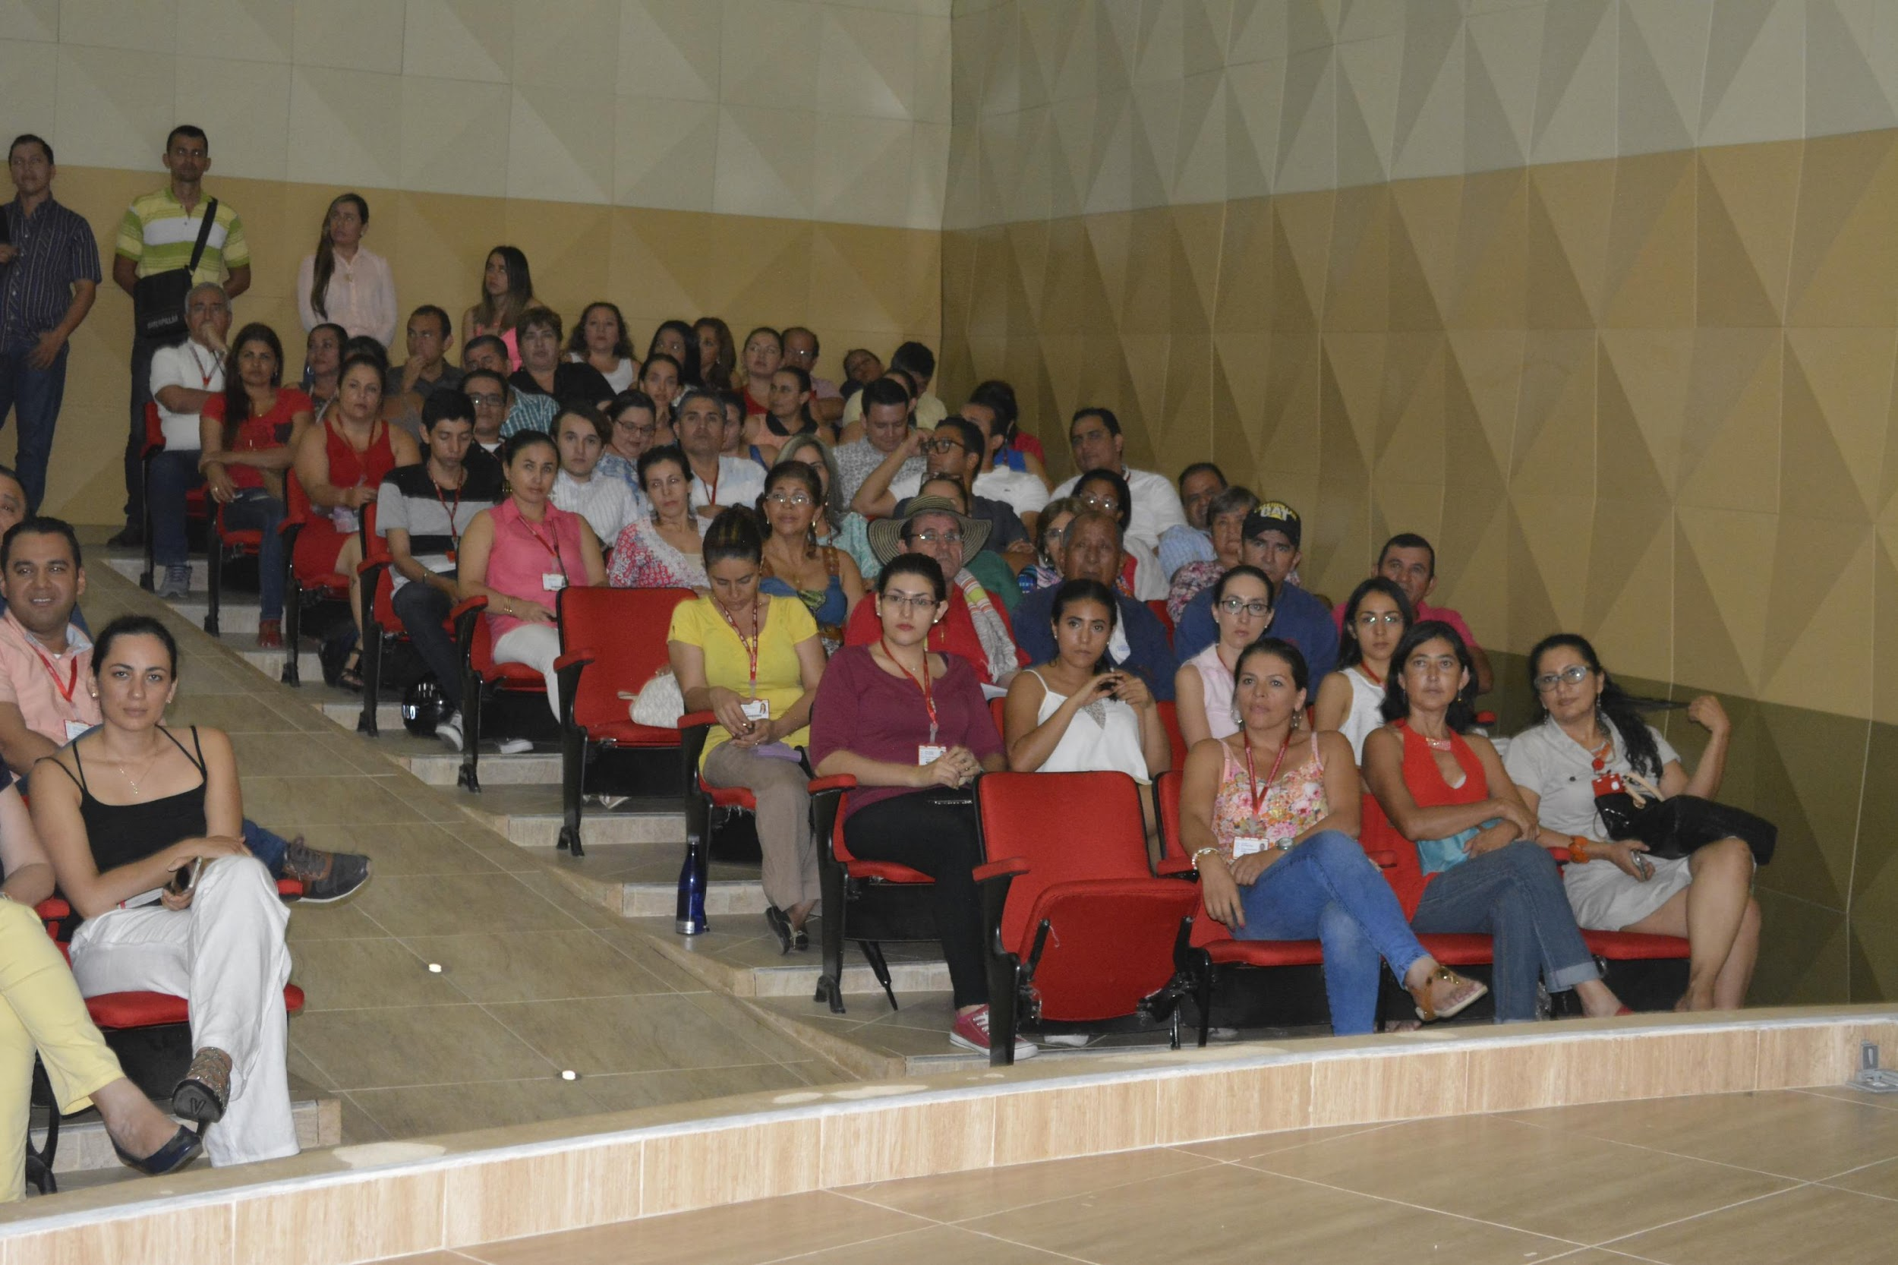

FORMULACIÓN Y EVALUACIÓN DE PROYECTOS – BPUNI
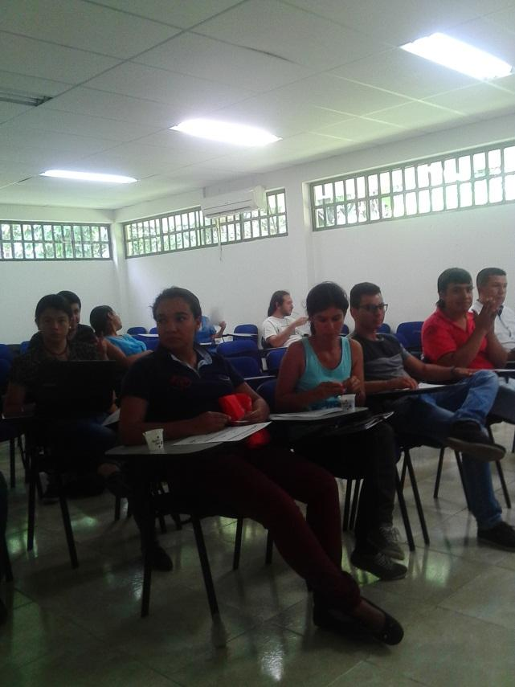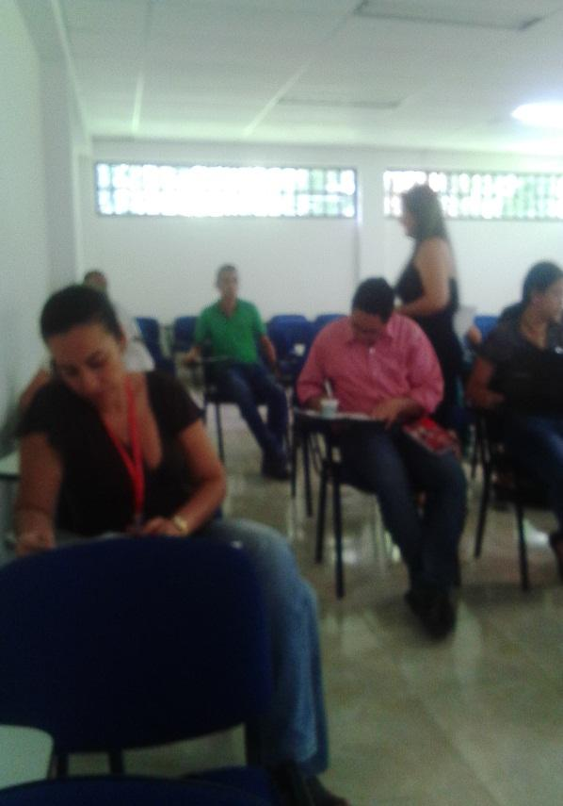

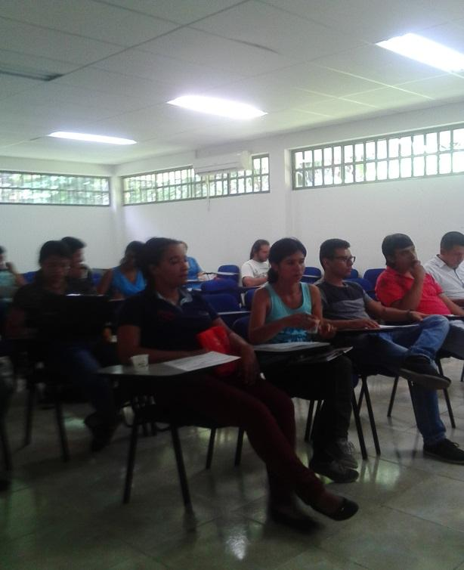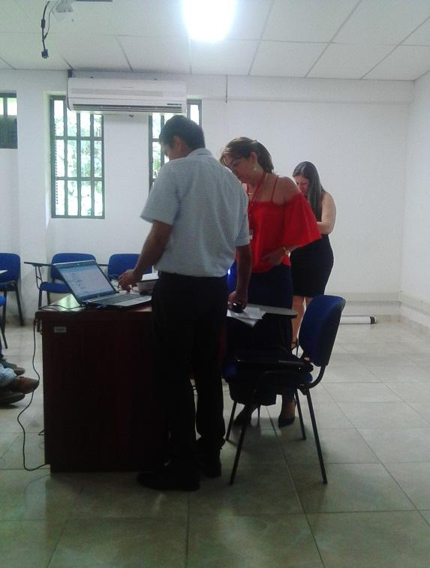

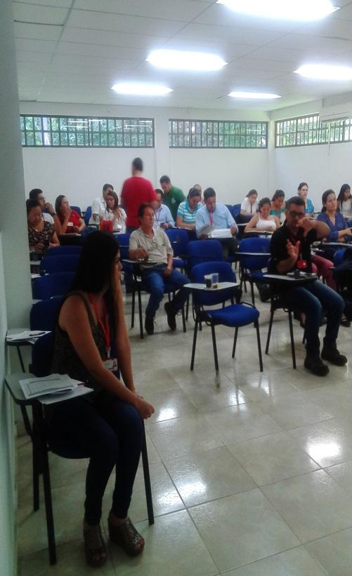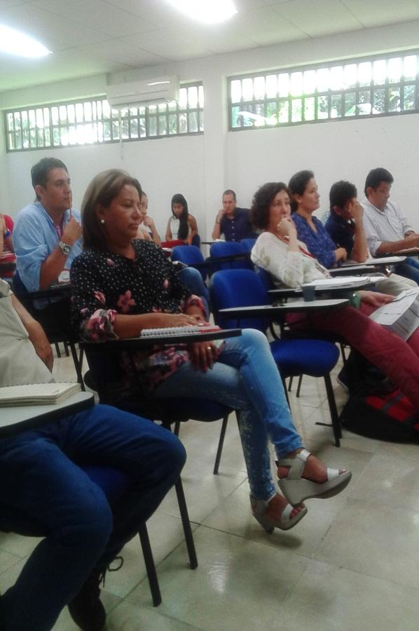

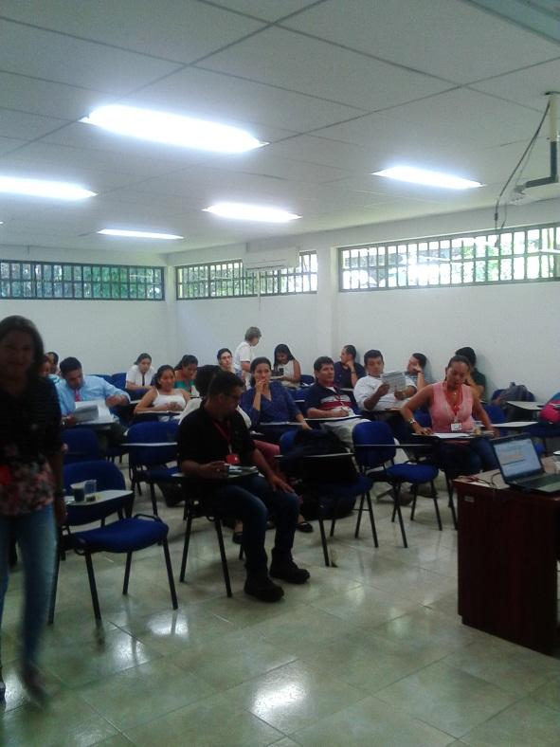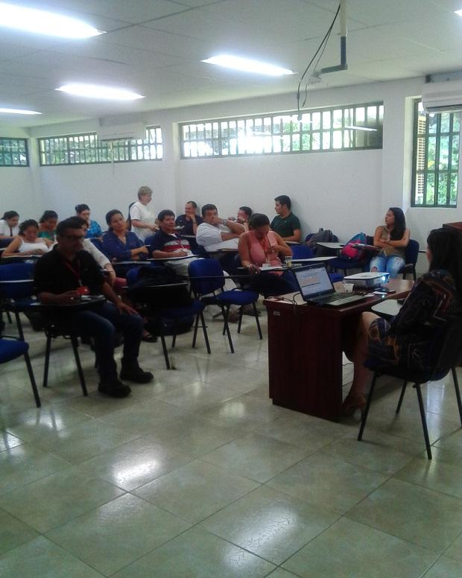
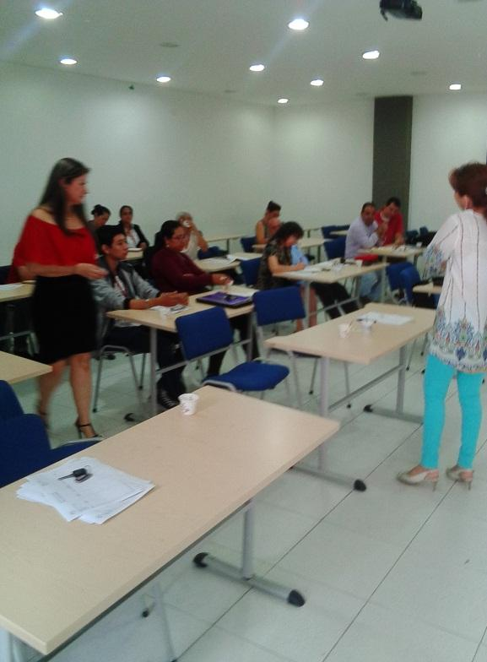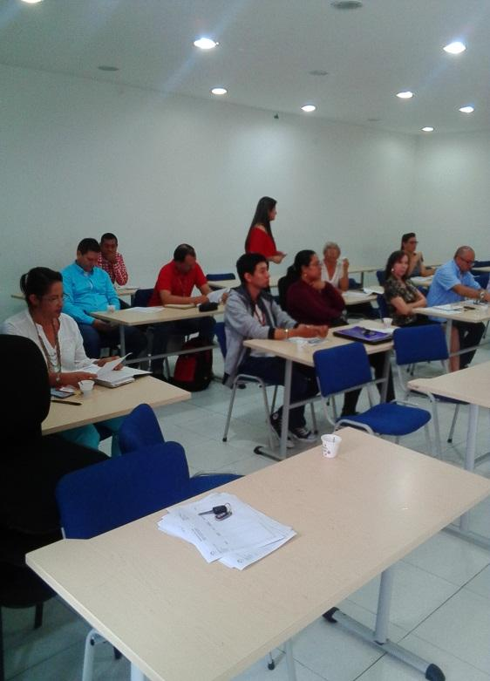

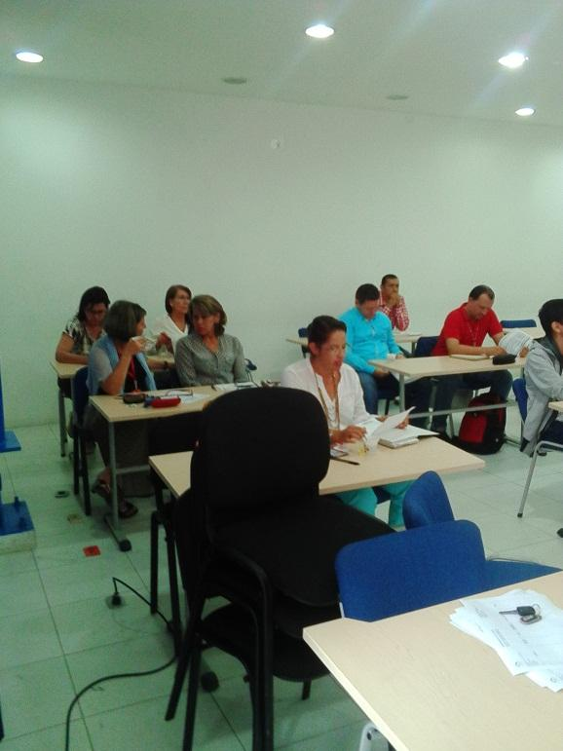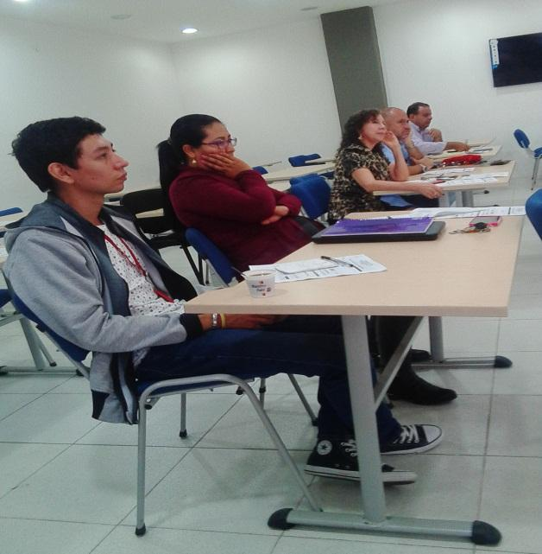
TRANSPARENCIA, ÉTICA DE LO PÚBLICO Y ANTICORRUPCIÓN
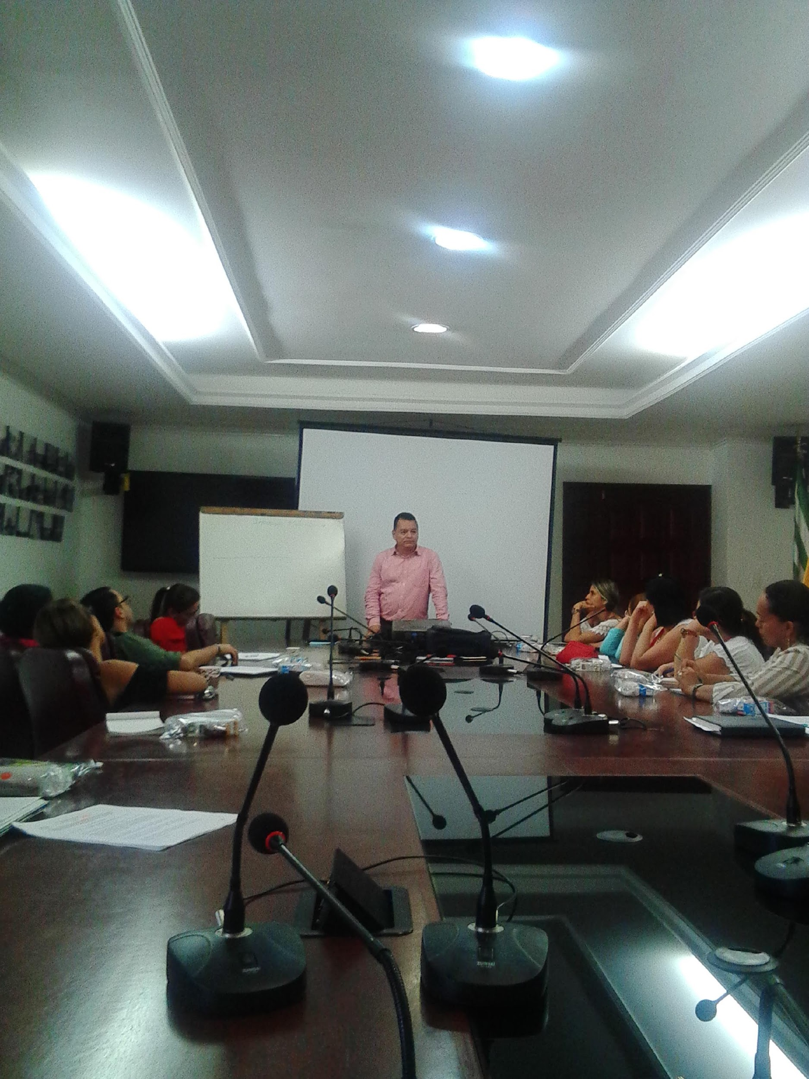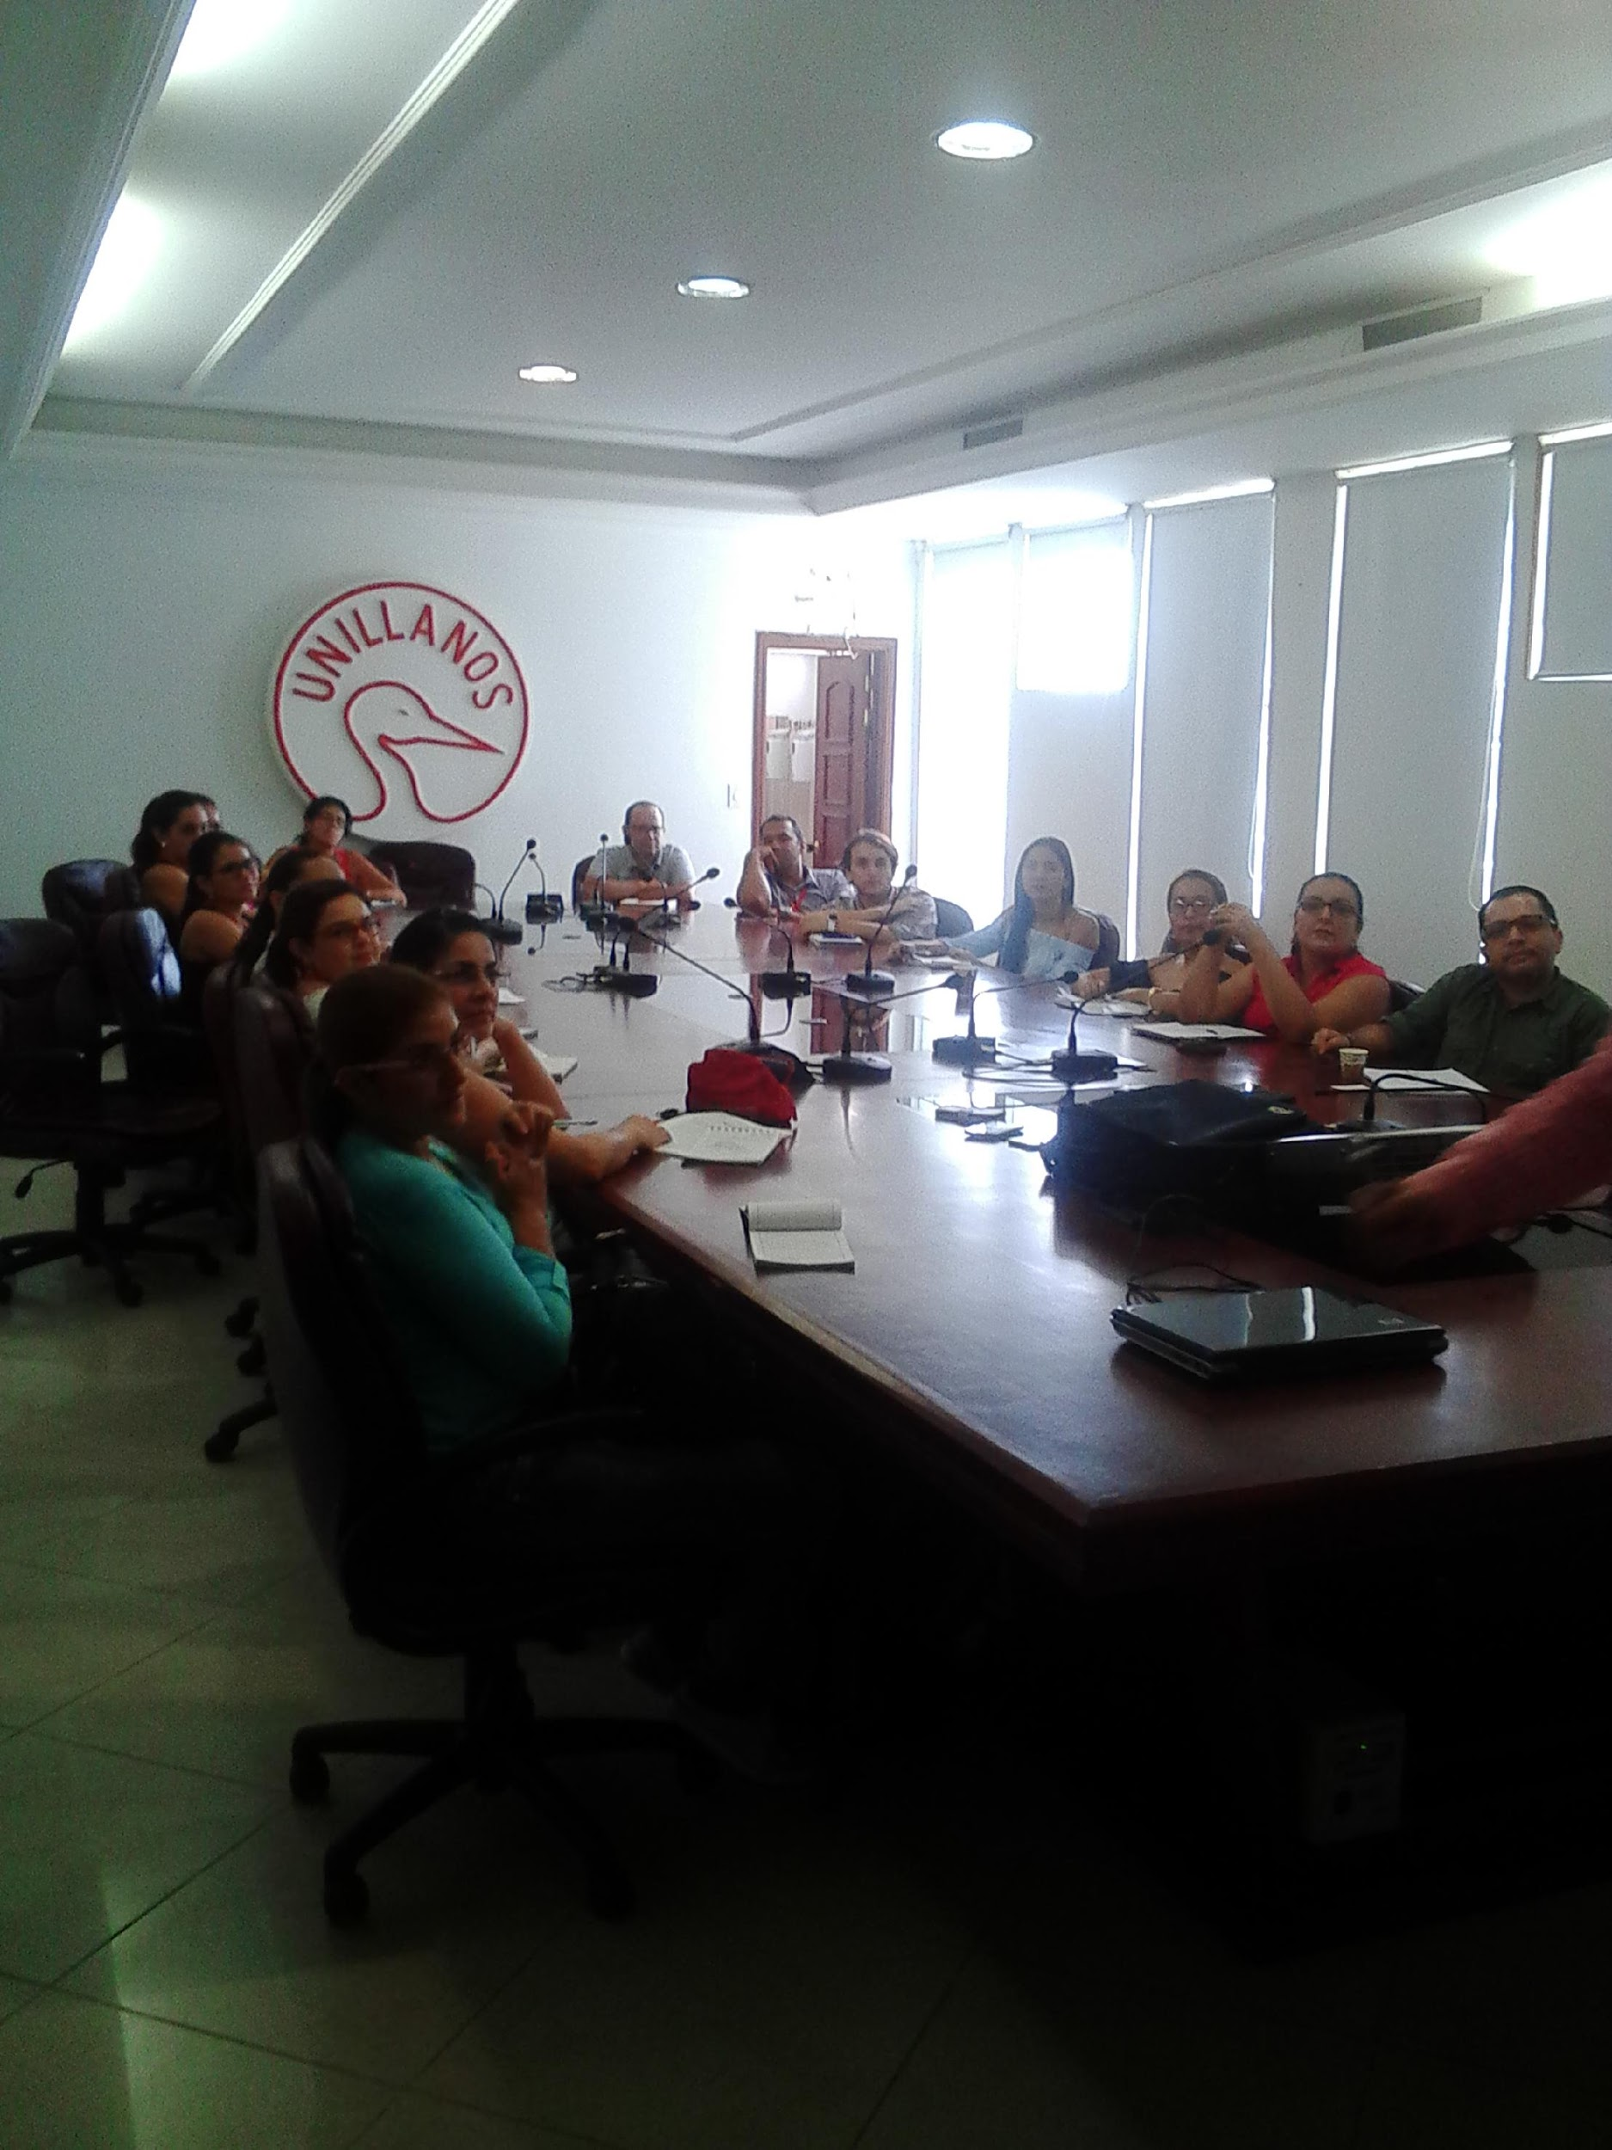

ÁREA MISIONAL DE LOS LABORATORIOS – ACTUALIZACIÓN DE FICHAS DE SEGURIDAD EN MANEJO DE REACTIVOS
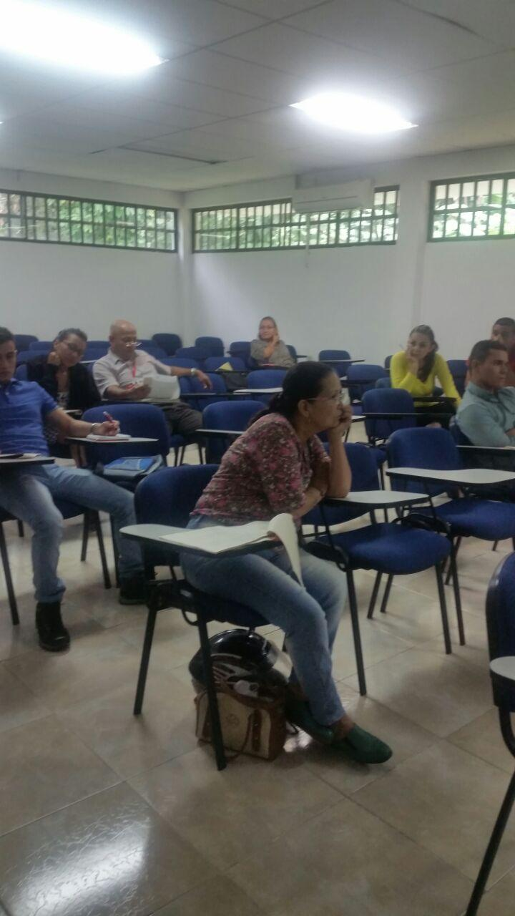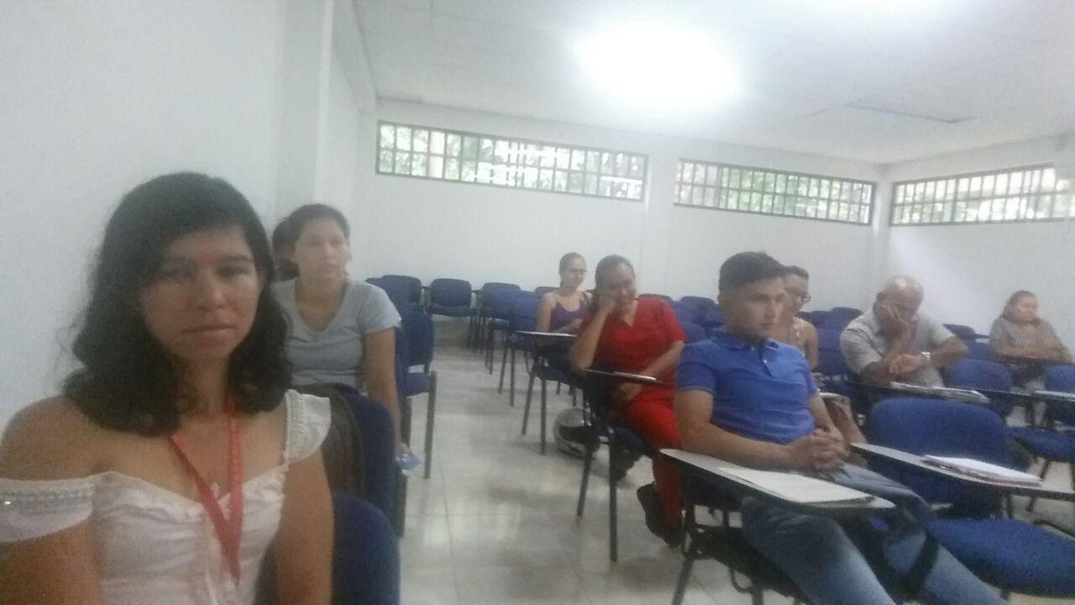

HERRAMIENTAS OFFICE REFORZADO EN EXCEL AVANZADO
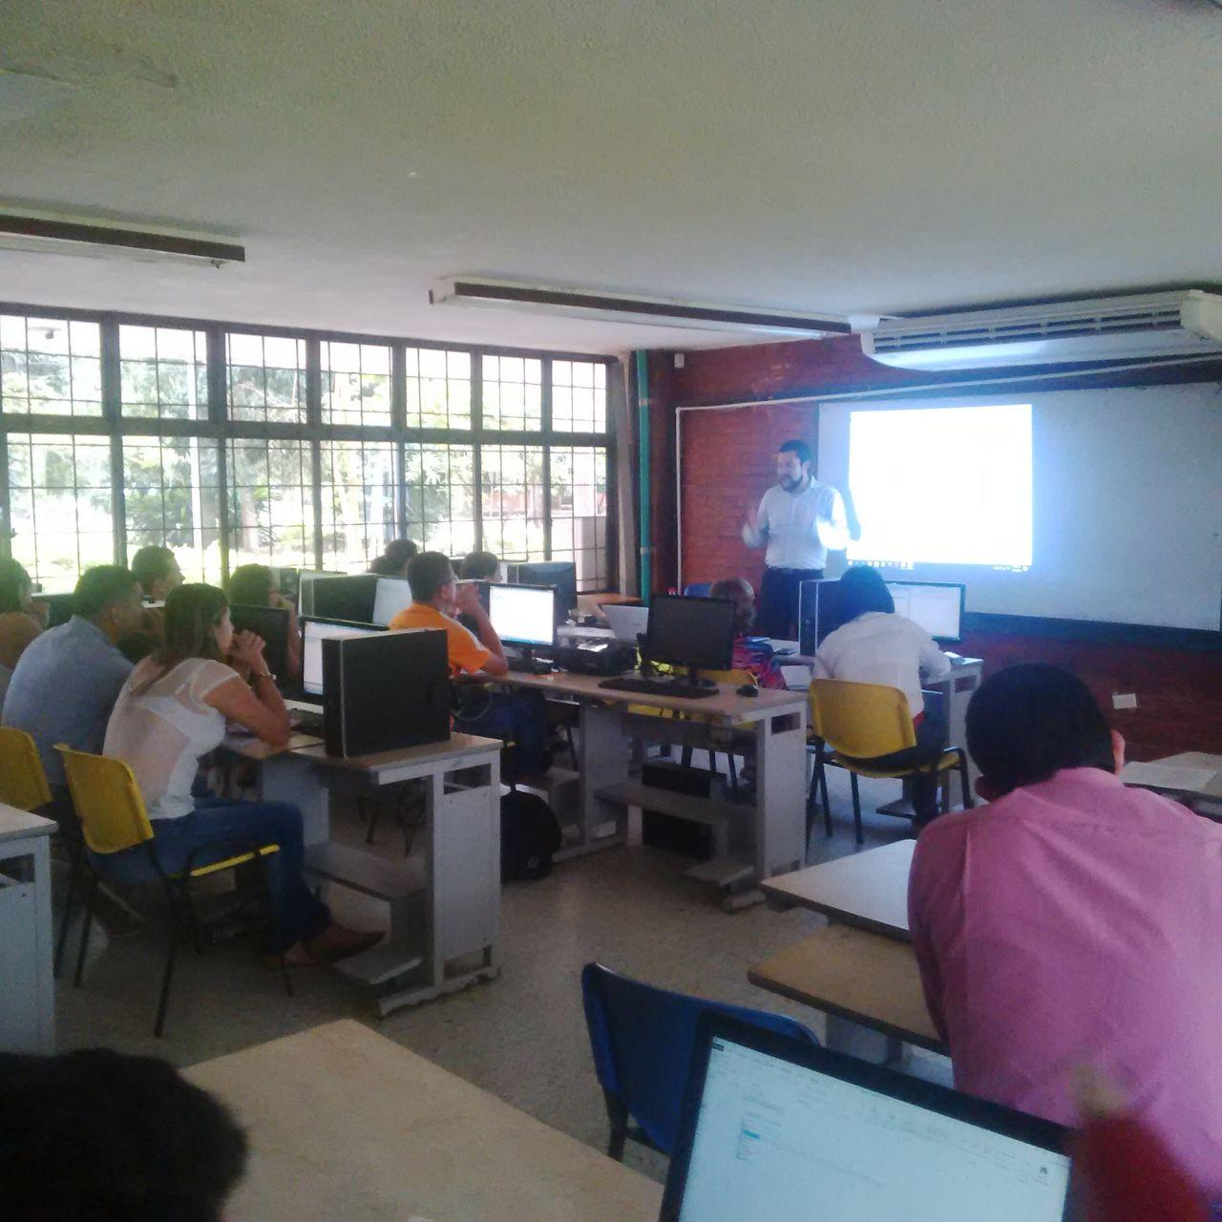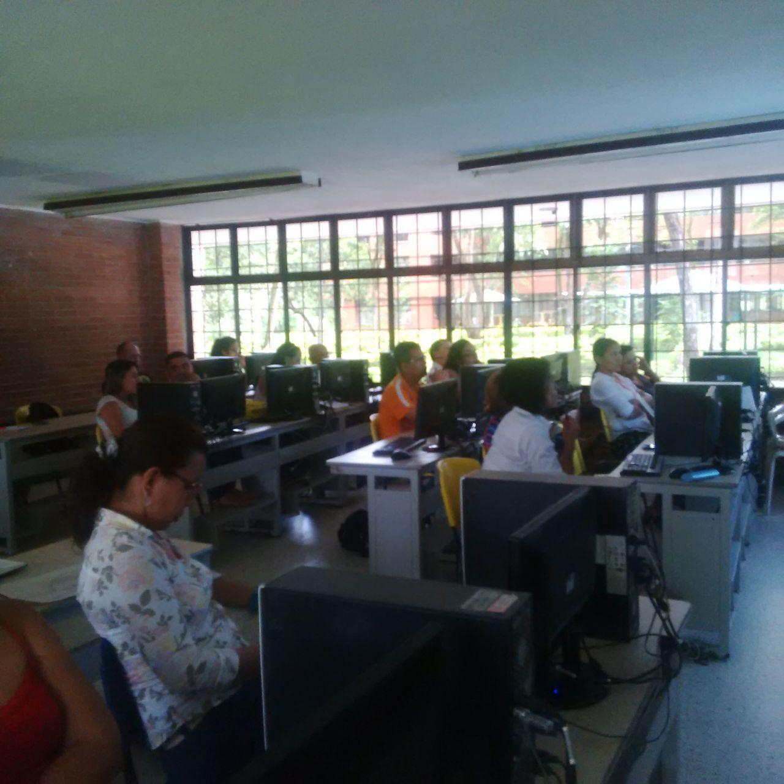
PLAN ANTICORRUPCIÓN Y ATENCIÓN AL CIUDADANO
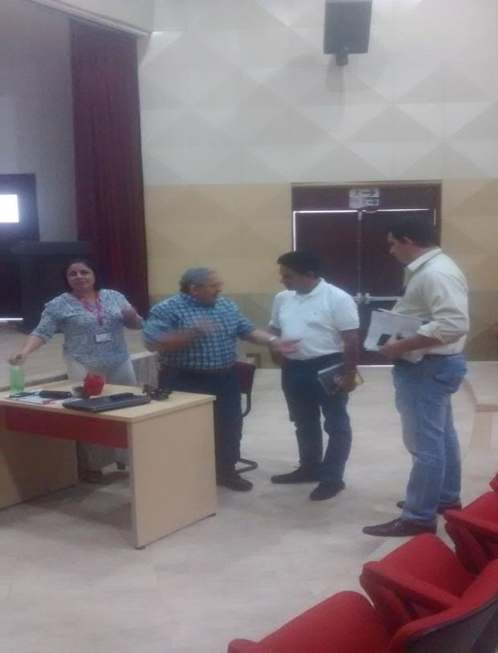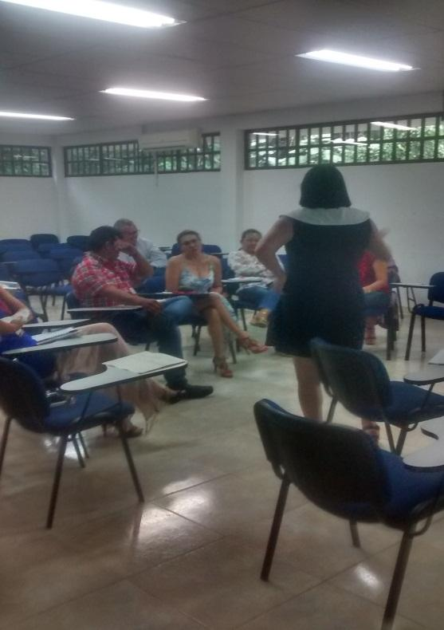
NORMATIVIDAD INSTITUCIONAL (SIG) - PREPARACIÓN AUDITORIA ICONTEC
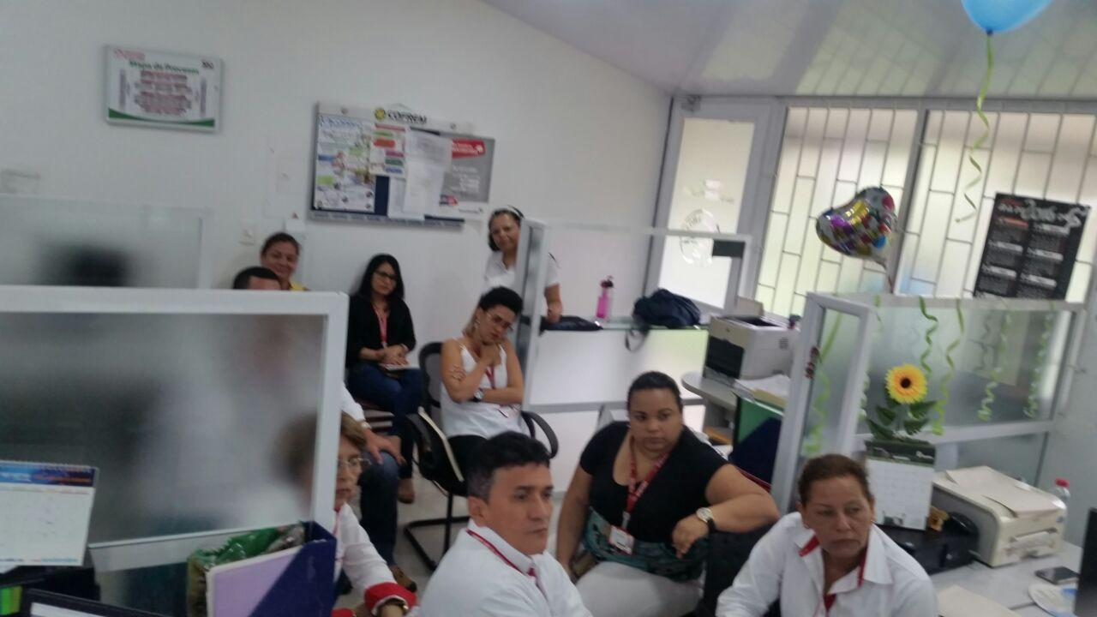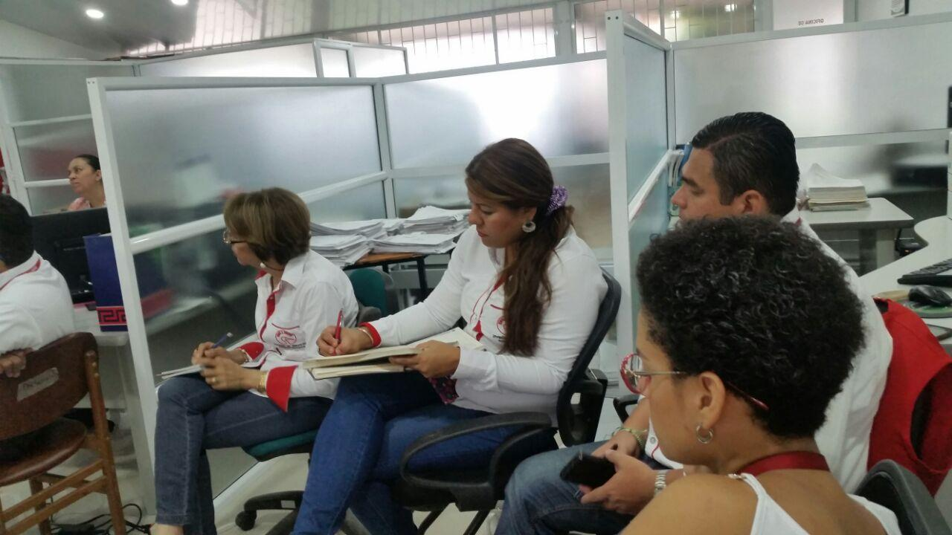

LENGUAJE DE SEÑAS

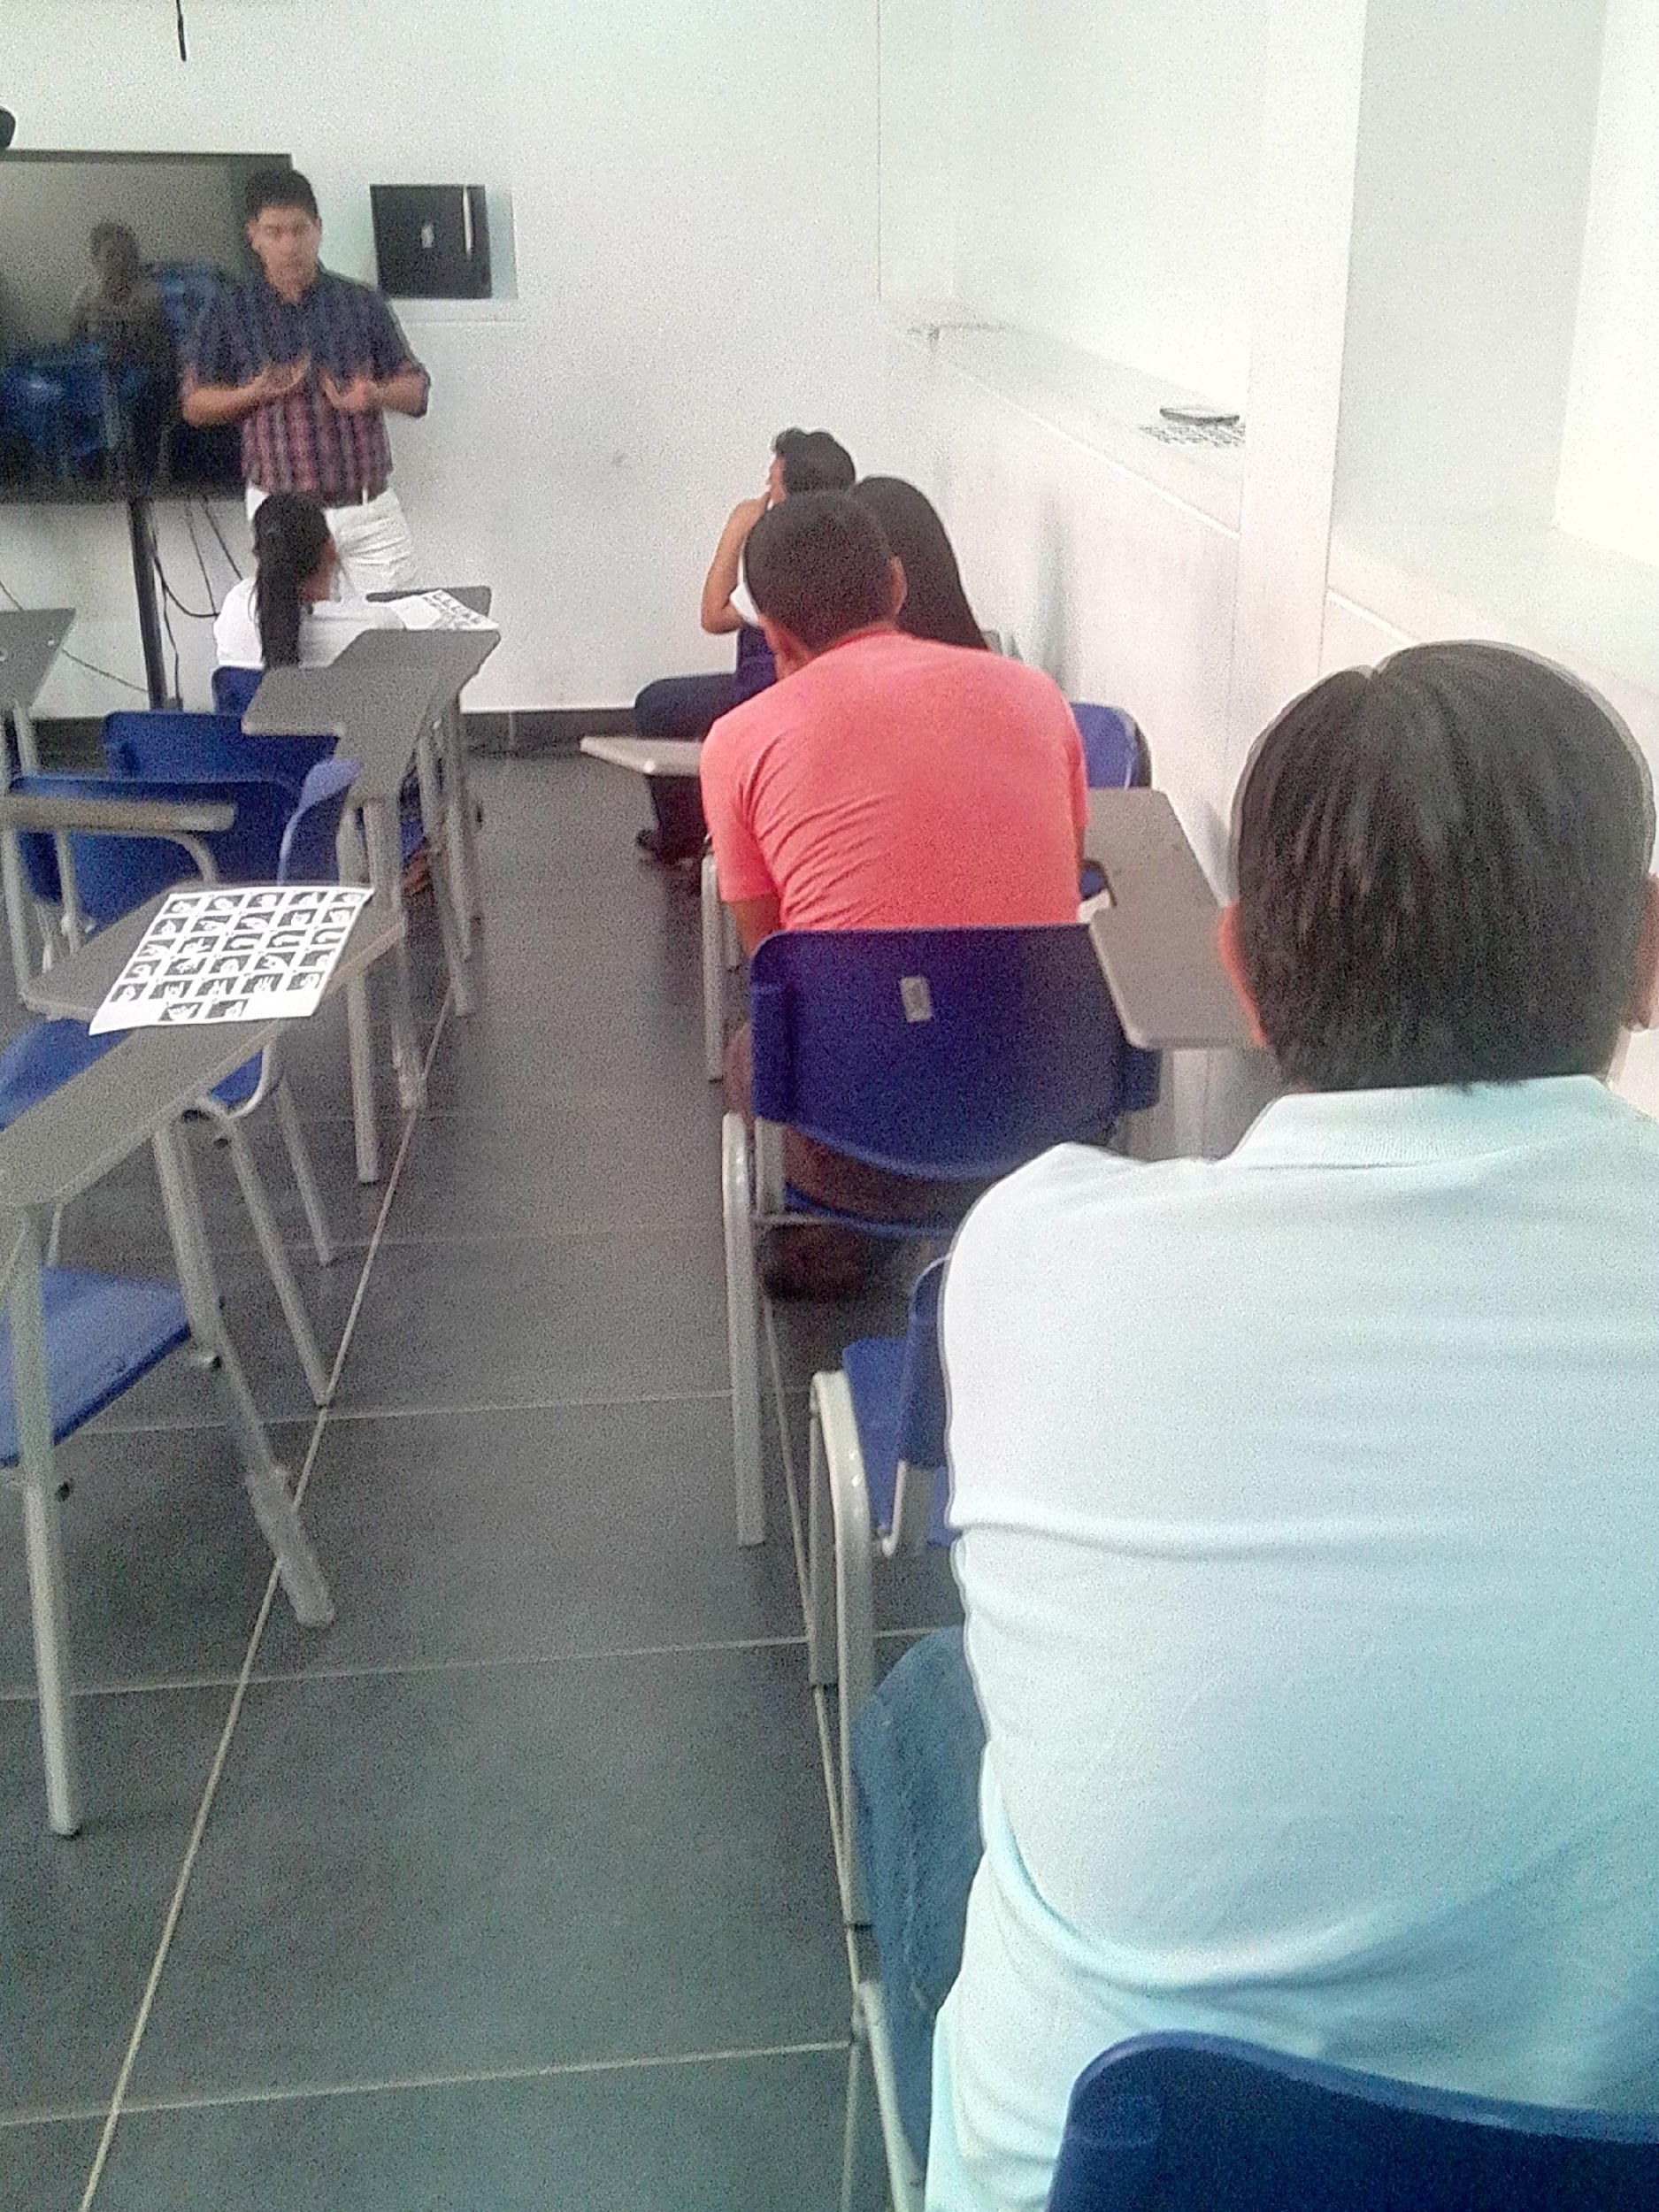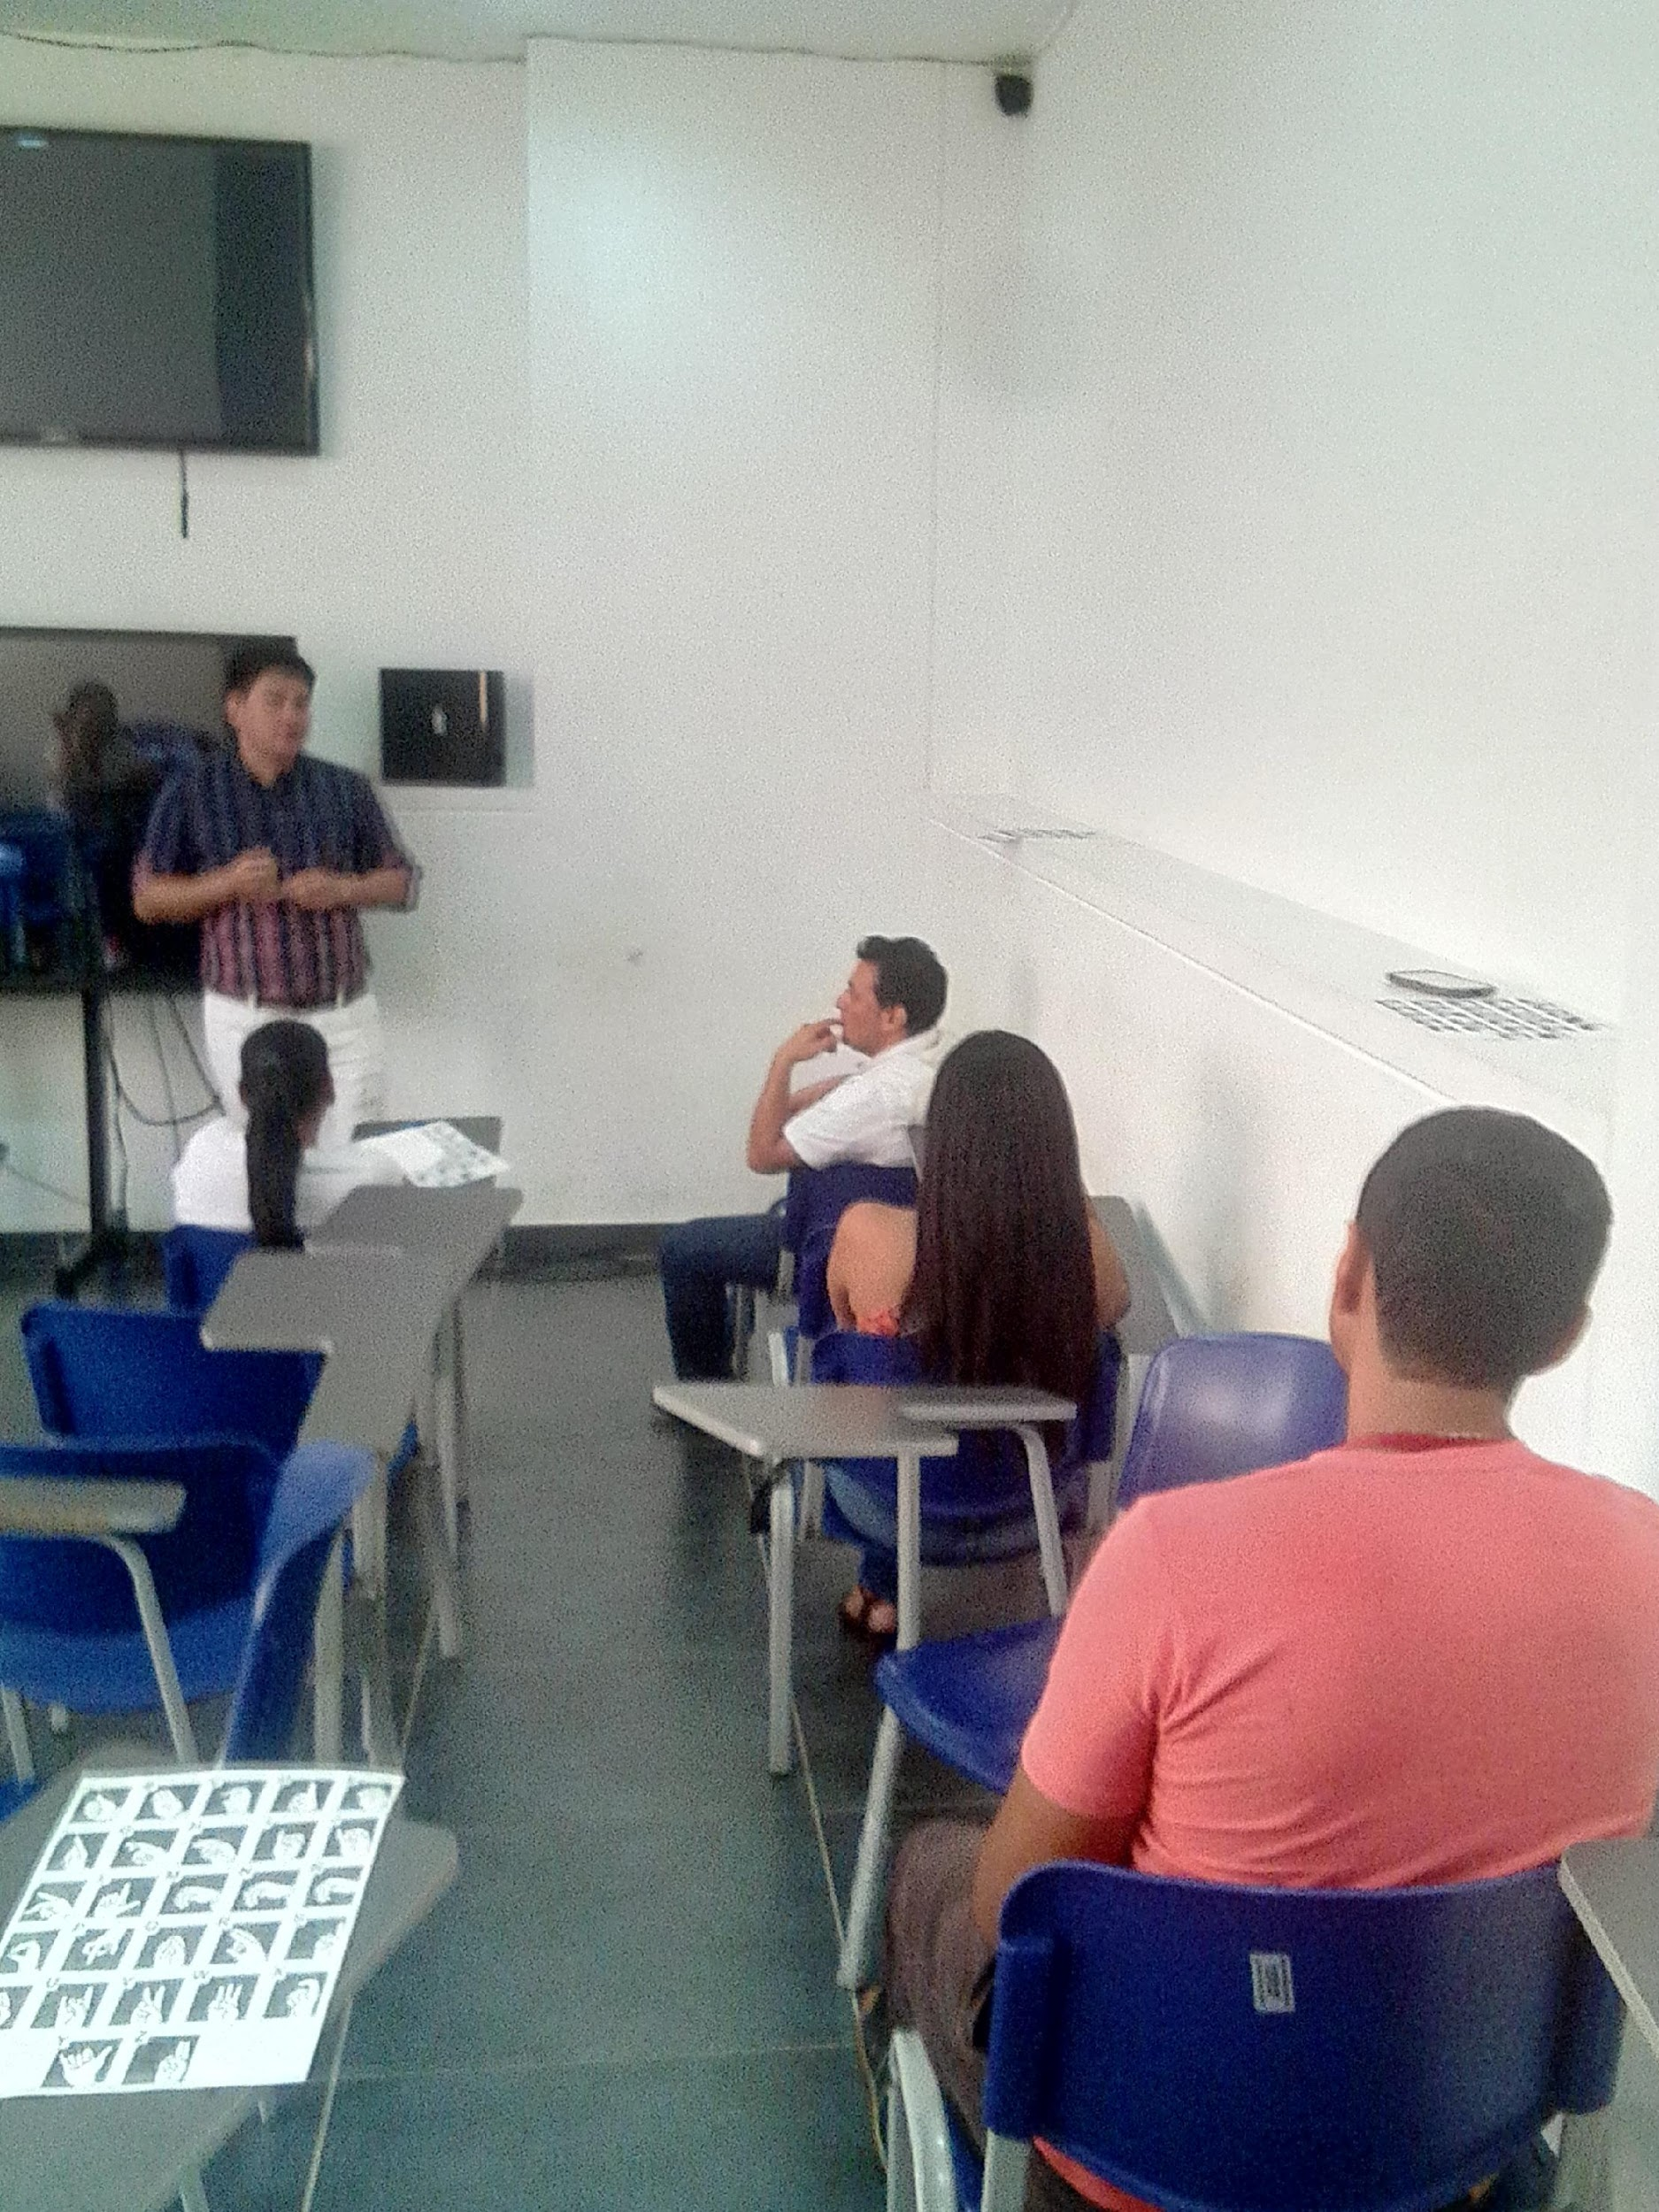

De acuerdo al anterior cronograma se realizó reunión de comité el 14 de octubre de 2016 donde el orden día fue lo siguiente:

- Llamado de asistencia y verificación del quórum
- Lectura y aprobación del acta anterior 002
- Avances a la fecha Plan Institucional de Capacitación II – 2016
- Apoyo Presupuesto para la terminación II - 2016
- Metodología Plan Institucional de Capacitación 2017
- Presupuesto Plan Institucional de Capacitación “PIC” Año 2017
- Metodología Programa de Estímulos a los Funcionarios Administrativos
- Proposiciones y varios

Y el desarrollo fue el siguiente:

1. Asistieron todos los integrantes del Comité excepto la representante de los empleados Bianey Parra Rubio, ya que se encontraba de viaje concursando en los juegos interinstitucionales del sindicato que pertenece en la institución, y así se procede a decir el orden del día.

2. Se lee y muestra el acta anterior aunque ya había sido enviada a sus correos para su revisión y así ganar tiempo en el comité pasando su finalidad que son sus respectivas firmas como evidencia de lo establecido en los comités.

3. La Profesional Francy procede al tercer punto del comité enterando a los integrantes sobre el avances a la fecha de las capacitaciones que se programaron en el Cronograma para el II – 2016, de 21 programadas se han realizado 9 quedando pendientes las 12 para el tiempo restante que falta por terminar el año.

4. Igualmente, se expone que como no se ha contado con presupuesto para las capacitaciones para su ejecución a la fecha nos dispusimos para ello hacer una propuesta presupuestal para lo faltante del año 2016, ya que el Vicerrector de Recursos Dr. José Miray Saavedra había propuesto que en el rubro de bienestar social posiblemente se puede acudir para un apoyo a este plan, el jefe de Bienestar Juan Carlos Peña, manifiesta que con gusto revisara con la profesional Francy Arévalo para saber si es posible esta solicitud.

5. El Jefe de Personal Jaime Iván Pardo en conjunto con la Profesional Francy Arévalo exponen a los demás integrantes del comité la metodología a realizar para la propuesta del Plan Institucional de Capacitación año 2017, donde manifiestan que se va hacer basados en la anterior metodología y adicionalmente se direccionara de acuerdo en el mapa procesos de la Institución, donde se proyecta para ser aprobado en el 1er comité una vez sea revisado y se apruebe para la vigencia 2017, el Dr. José Miray Saavedra Presidente del comité y vicerrector de recursos manifiesta que nos basemos también para la elaboración en las capacitaciones con el CIER ya que para el próximo año vuelve a estar en funcionamiento, para esto nos sugiere hablar con la Ingeniera Olga Lucero Vega que es conocedora en los cursos de las Tics para programarlos y quede en el cronograma, lo cual se recibe y nos disponemos a hacer las averiguaciones pertinentes para articularlo al plan con lo que propone el Dr. Miray.

6. Para el presupuesto año 2017, se expone igualmente que como somos un componente del Plan Institucional de Bienestar Social, y como se mencionó en el punto 4 de la presente acta, se estudiará que dentro del presupuesto de bienestar en un ítem que puede aplicar para este tema, posiblemente se puede disponer un apoyo para la ejecución de el “PIC” 2017, queda pendiente esta revisión entre el jefe de bienestar y la profesional de la Oficina de Personal, para dar trámite a esta solicitud.

7. Para el programa de Incentivos a los funcionarios administrativos, la Profesional Francy Expone la metodología del cómo se realiza esta actividad de acuerdo a lo enmarcado en el Acuerdo Superior 007 de 2005 “Por el cual se adopta el nuevo estatuto administrativo de la Universidad” Capítulo VII artículos 152 – 158 donde se menciona más precisamente en el art. 153 ítem C, “Los empleados de carrera que hayan sido escogidos como el mejor de cada nivel (Asistencial, Técnico y Asistencial) recibirán una bonificación equivalente al valor del salario mínimo legal vigente por una sola vez, la cual no constituirá en factor salarial”, adicionalmente, se menciona en el mismo artículo ítem a y b “donde se otorgará anualmente al funcionario destacado como el mejor empleado de la Universidad”, en el art. 154 explica la metodología para la elección a los funcionarios a postular “Nivel de Excelencia Laboral: El nivel de excelencia de los empleados de carrera será establecido por el comité de capacitación y estímulos, con base en la calificación definitiva resultante en la evaluación de desempeño laboral del periodo anualmente fijado para dicha calificación. De acuerdo a lo anterior se muestra el informe resultante de evaluación de desempeño a los integrantes donde en común acuerdo se manifiesta que los puntajes más altos se harán tal y como lo estipula el acuerdo mencionado anteriormente otorgándoles los siguientes incentivos:

Mejores Funcionarios en carrera administrativa por Niveles:

Incentivos Factor Salarial: 1er puesto

- Nivel Asistencial: Martha Nancy Pinzón, Dependencia -Tesorería
- Nivel Técnico: Nelly Gómez Chacón, Dependencia - Vicerrectoría Académica
- Nivel Profesional: Gloria Inés Herrera Sarmiento, Dependencia - Planeación

Incentivos Menciones Honoríficas: 2do Puesto

- Nivel Asistencial: Bianey Parra Rubio, Dependencia - Laboratorio de Suelos
- Nivel Técnico: Dexcy Mesa Vásquez, Dependencia -Tesorería
- Nivel Profesional: Ana Stella Novoa, Dependencia - Contadora

Incentivos Menciones Honoríficas: 3cer puesto

- Nivel Asistencial: Martha Cecilia Ortiz, Dependencia - Decanatura FCARN
- Nivel Técnico: Eduardo Isáquita Almanza, Dependencia - Servicios Generales
- Nivel Profesional: Luz Saida Arias Mena, Dependencia - Archivo y Correspondencia

Mejor funcionario en carrera administrativa destacado de la Universidad año 2016:

- Martha Nancy Pinzón, Dependencia de Tesorería

Mejores Funcionarios en Trabajadores Oficiales, año 2016:

- José Senén Bernal, Dependencia Servicios Generales, Jardinería
- Luis Abraham Herrera Rojas, Dependencia la Granja

Programa de Incentivos y Reconocimiento a los Funcionarios de la Universidad de los Llanos:

Como se menciona en el párrafo anterior Acta Nº 03 del PIC punto 7 donde se hace oficialmente la metodología y trámites correspondientes para la realización de la entrega de incentivos.

Se desarrolló el viernes 16 de Diciembre del presente año en acto público en la celebración de la entrega de regalos de los niños de los funcionarios académicos y administrativos de la Universidad, donde el señor Rector Jairo Iván Frías Carreño con el acompañamiento del Vicerrector de Recursos José Miray Saavedra Álvarez, el Jefe de Bienestar Juan Carlos Peña Tijo y en representación de la Oficina de Personal la Profesional Francy Arévalo Burgos apoyando en todo lo logístico en la realización de este evento.

Evidencia Fotográfica:

Menciones Honoríficas:
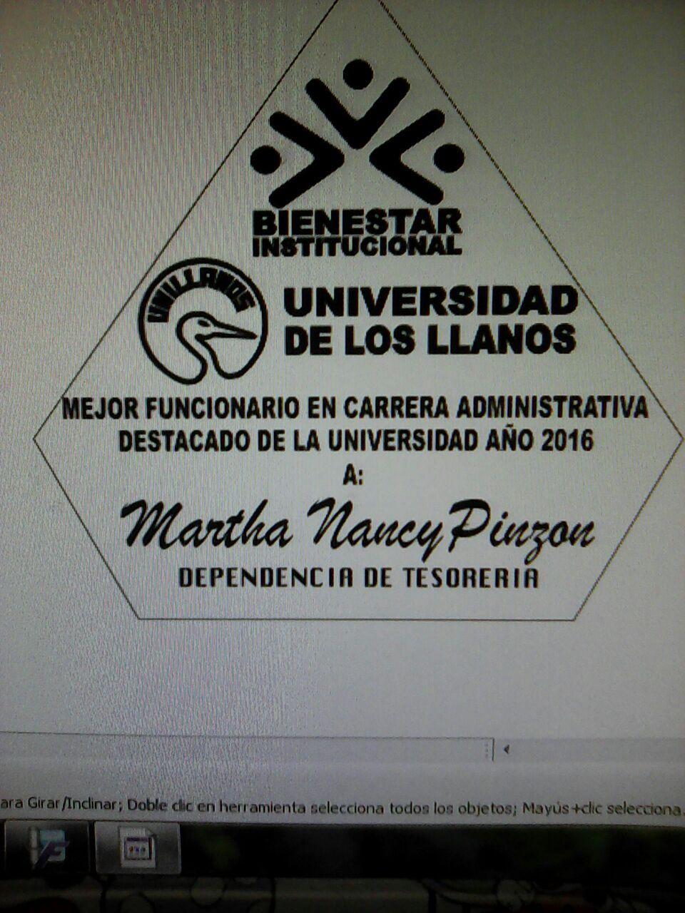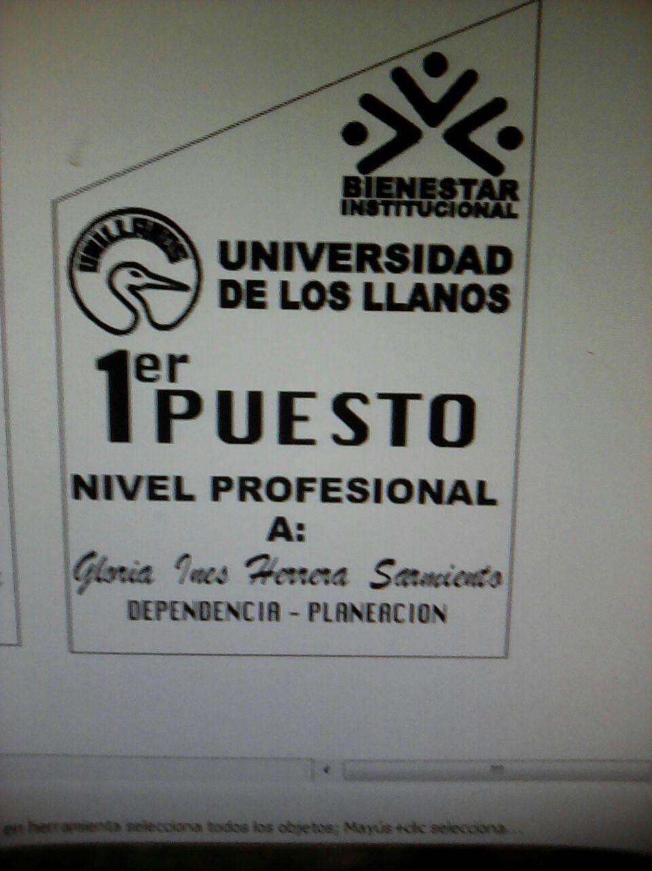

Grupo Ganador de Menciones y Reconocimientos:

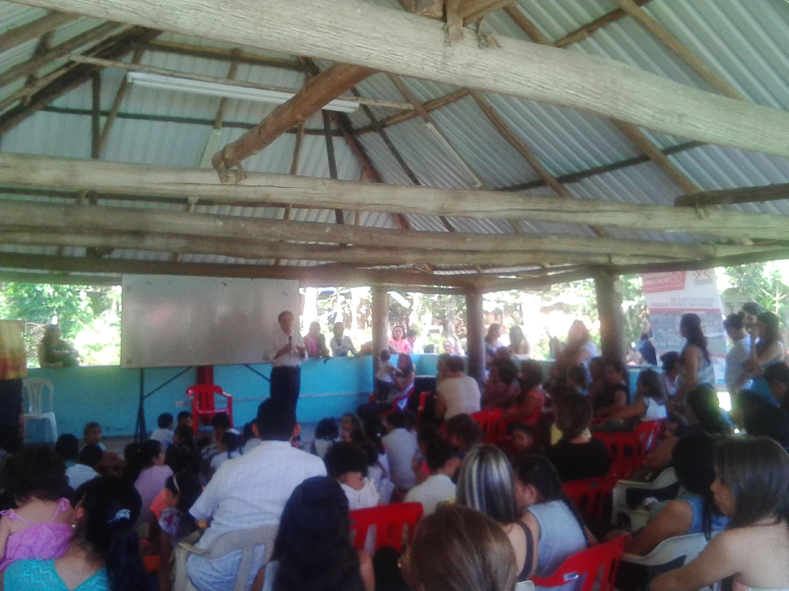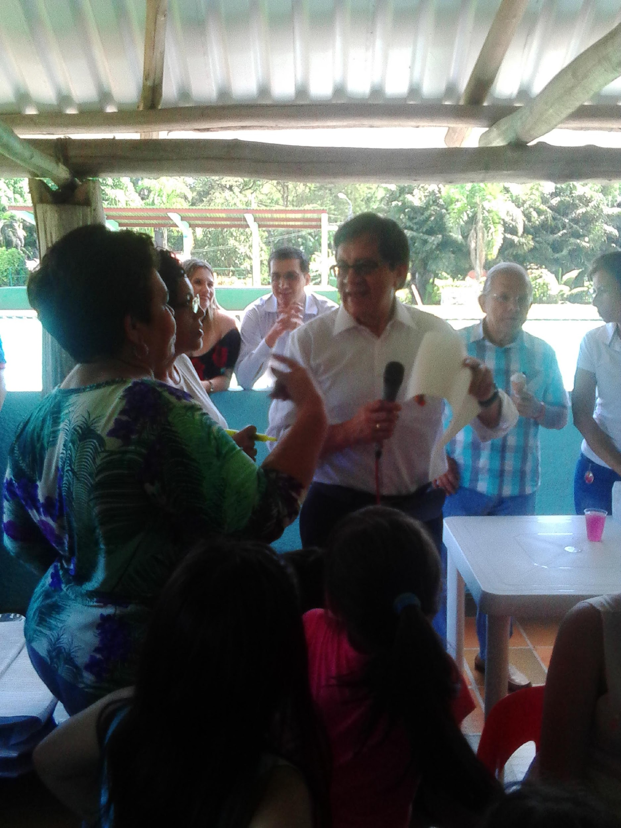

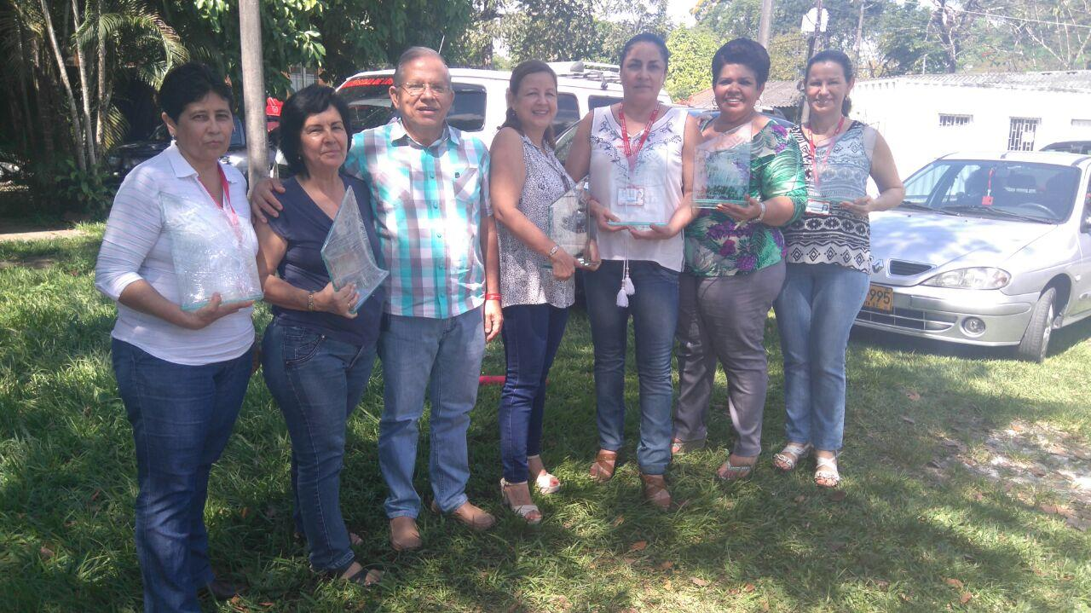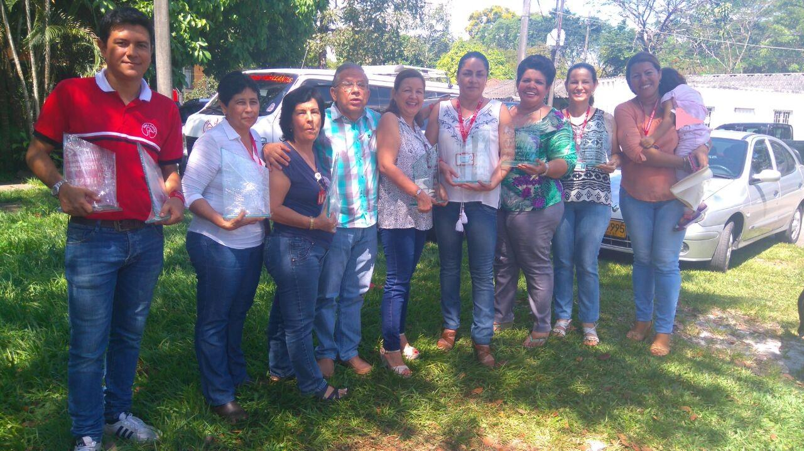

Informe detallado del PIC 2016

Dentro de la Meta: Desarrollar un plan anual de capacitación para funcionarios administrativos; Se desarrollaron 16 capacitaciones dentro del Plan Institucional capacitación “PIC”.

De las 16 capacitaciones dentro del Plan Institucional capacitación “PIC”, a continuación en el grafico se muestra por cargos la cantidad de asistentes.

Dentro de las 16 capacitaciones del Plan Institucional capacitación “PIC”, a continuación se muestra la calificación de las evaluaciones del formato FO-GTH-01.

Dentro del PIC se contempla la capacitación del programa de Inducción y Reinducción donde se muestra a continuación la participación.
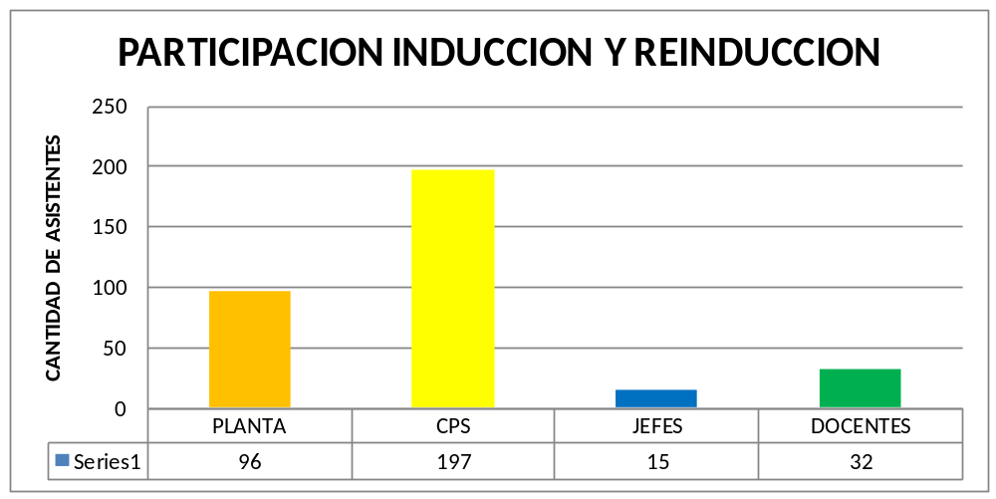

Recomendaciones:

El pasado 24 y 25 de Noviembre del 2016 se realizó la visita de auditoría de ICONTEC a la Universidad donde el proceso de Gestión de Talento Humano cumplió con éxito el compromiso adquirido en la pasada visita que fue aproximadamente hace un año. Aunque nos dejan como recomendación la actualización de los formatos de evaluaciones de las capacitaciones FO – GTH – 01 Y FO – GTH – 100 para mayor veracidad, donde en reunión con la oficina asesora del SIG se contempló esta posibilidad actualizándose, el formato FO – GTH – 01 que se realiza inmediatamente finaliza la capacitación se le agregaría el nombre y la firma del funcionario que evalúa y el formato de evaluación de efectividad FO –GTH – 100 que se realiza a los tres meses de realizada la capacitación ajustarlo para poder evaluar el impacto de la capacitación en el desarrollo de las actividades del funcionario, como también revisar las preguntas y en caso de que sea necesario ajustarlas ya que estas son más un tema cualitativo que cuantitativo, se plantea que esta última se realice virtualmente en Google Drive para que sea más práctica y evidencial.

Original Firmado
Firma: Jaime Iván Pardo Aguirre, Jefe de Personal
Apoyo en la Elaboración: Francy Arévalo.

